

**Universidad Politécnica de Madrid**

**Escuela Técnica Superior de Ingeniería y Diseño Industrial**

Máster Universitario en Ingeniería Electromecánica

Trabajo Fin de Máster

ROBOT AGRÍCOLA AUTÓNOMO para la Adquisición de Datos en el Campo

PARTE A

AUTOR TUTOR

Jaime Salazar Lahera Alberto Brunete González

Departamento de Ingeniería Eléctrica,

Electrónica, Automática, y Física Aplicada

Madrid, febrero 2018

Índice

1 Introducción 3

1.1 Contexto 3

1.2 Inspiración 3

1.3 Anatomía 5

1.4 Contribución 6

2 Comunicaciones 7

2.1 Servidor 7

2.2 Página web 7

2.2.1 MQTT 8

2.2.2 HTML 8

2.2.3 SQL 9

2.2.4 JavaScript 10

3 Navegación 12

3.1 Motores 12

3.1.1 Investigación Preliminar 12

3.1.2 Dimensionado 12

3.1.3 Problemas 16

3.2 Controlador de Motores 16

3.2.1 Seguridad 16

3.2.2 Packet Serial 17

3.2.3 Auto Tune 18

3.3 Mapas 19

3.4 Navegación Autónoma 20

3.4.1 Comandos RPi a Arduino 20

3.4.2 Sensores 23

3.5 Navegación Manual 26

3.5.1 Movimiento Manual 26

3.5.2 Visón Manual 27

4 Resultados 33

4.1 Adquisición 33

4.2 Visualización 34

5 Seguridad 36

# Introducción

## Contexto

A finales del siglo XVIII la mecanización del campo propulsó en gran parte la revolución industrial, incrementando la productividad agraria en Europa. Hoy en día continúa esta tendencia por todo el mundo con la automatización de la industria agrícola. A la misma vez, la agricultura de precisión busca gestionar cada área de un campo de forma personalizada. Esto es, atendiendo a las propiedades del suelo particulares a cada sección del campo, se intenta suministrar una cantidad de fertilizantes y de agua ajustada a cada situación.

Al automatizar esta agricultura de precisión, se reduce la cantidad de tiempo y recursos dedicados al campo. La robótica contiene por lo tanto un gran potencial económico para la agricultura que recién se está empezando a aprovechar. La capacidad de los robots de ejecutar rutinas repetitivas, tediosas, y largas a un ritmo elevado alivian la carga económica de los sueldos de los trabajadores humanos en el campo. La habilidad para relacionar en cada instante los datos adquiridos en el campo con sus ubicaciones exactas facilita el análisis y la estrategia a efectuar sobre una operación agrícola.

La aplicación especializada de nutrientes y pesticidas tiende a reducir su sobreuso. Una aplicación mesurada del agua ayuda a combatir la desertificación y un control de la escorrentía agrícola mitiga la contaminación medioambiental. Por tanto, la robótica supone también un gran potencial ecológico con el cual atajar uno de los mayores retos de este siglo, el cambio climático.

## Inspiración

Este prototipo se basa principalmente en dos innovaciones electromecánicas agrícolas, Vinbot y FarmBot. El robot vinícola Vinbot (1) surgió como un proyecto del Séptimo Programa Marco de la Unión Europea. La compañía está basada en Barcelona tiene experiencia en viñedos españoles, portugueses, y húngaros. El pequeño tamaño del robot reafirma la necesidad de poder navegar entre las hileras sin dañar el cultivo o compactar el suelo. Según navega entre las filas, puede distinguir los racimos de las hojas, así como la cantidad de vegetación fotosintética, inspirando alguna capacidad de visión para este proyecto.

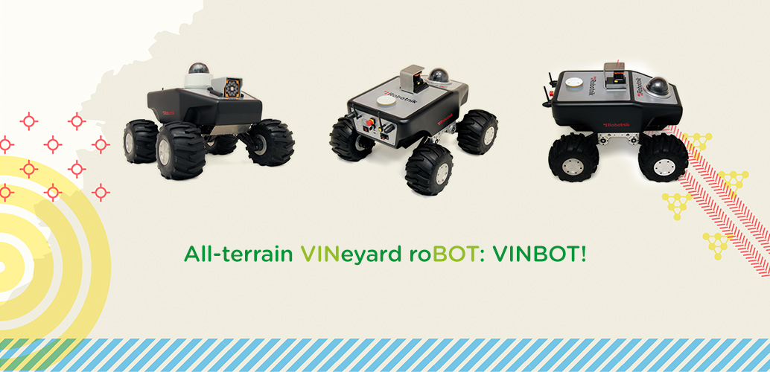

**Fig. 1.1** Robot vinícola Vinbot (1)

FarmBot (2) es un proyecto de fuente abierta dirigido principalmente a aficionados u operaciones pequeñas donde se tiene una parcela predefinida. Su mecanismo deposita semillas, agua, y nutrientes con movimientos similares a los de una impresora 3D. Particularmente, la reutilizabilidad de su herramienta, que permite adaptar su único extremo a todas las tareas, ayudó a formar la idea del comportamiento de y el acoplamiento entre la jaula, el actuador, y la sonda. Adicionalmente, FarmBot dispone de un panel de control completamente informatizado desde el cual se visualiza y controla los programas de regado, sembrado, etc. En este proyecto el control del robot comparte rasgos con la interfaz de FarmBot, aunque aplicada a regiones más grandes.

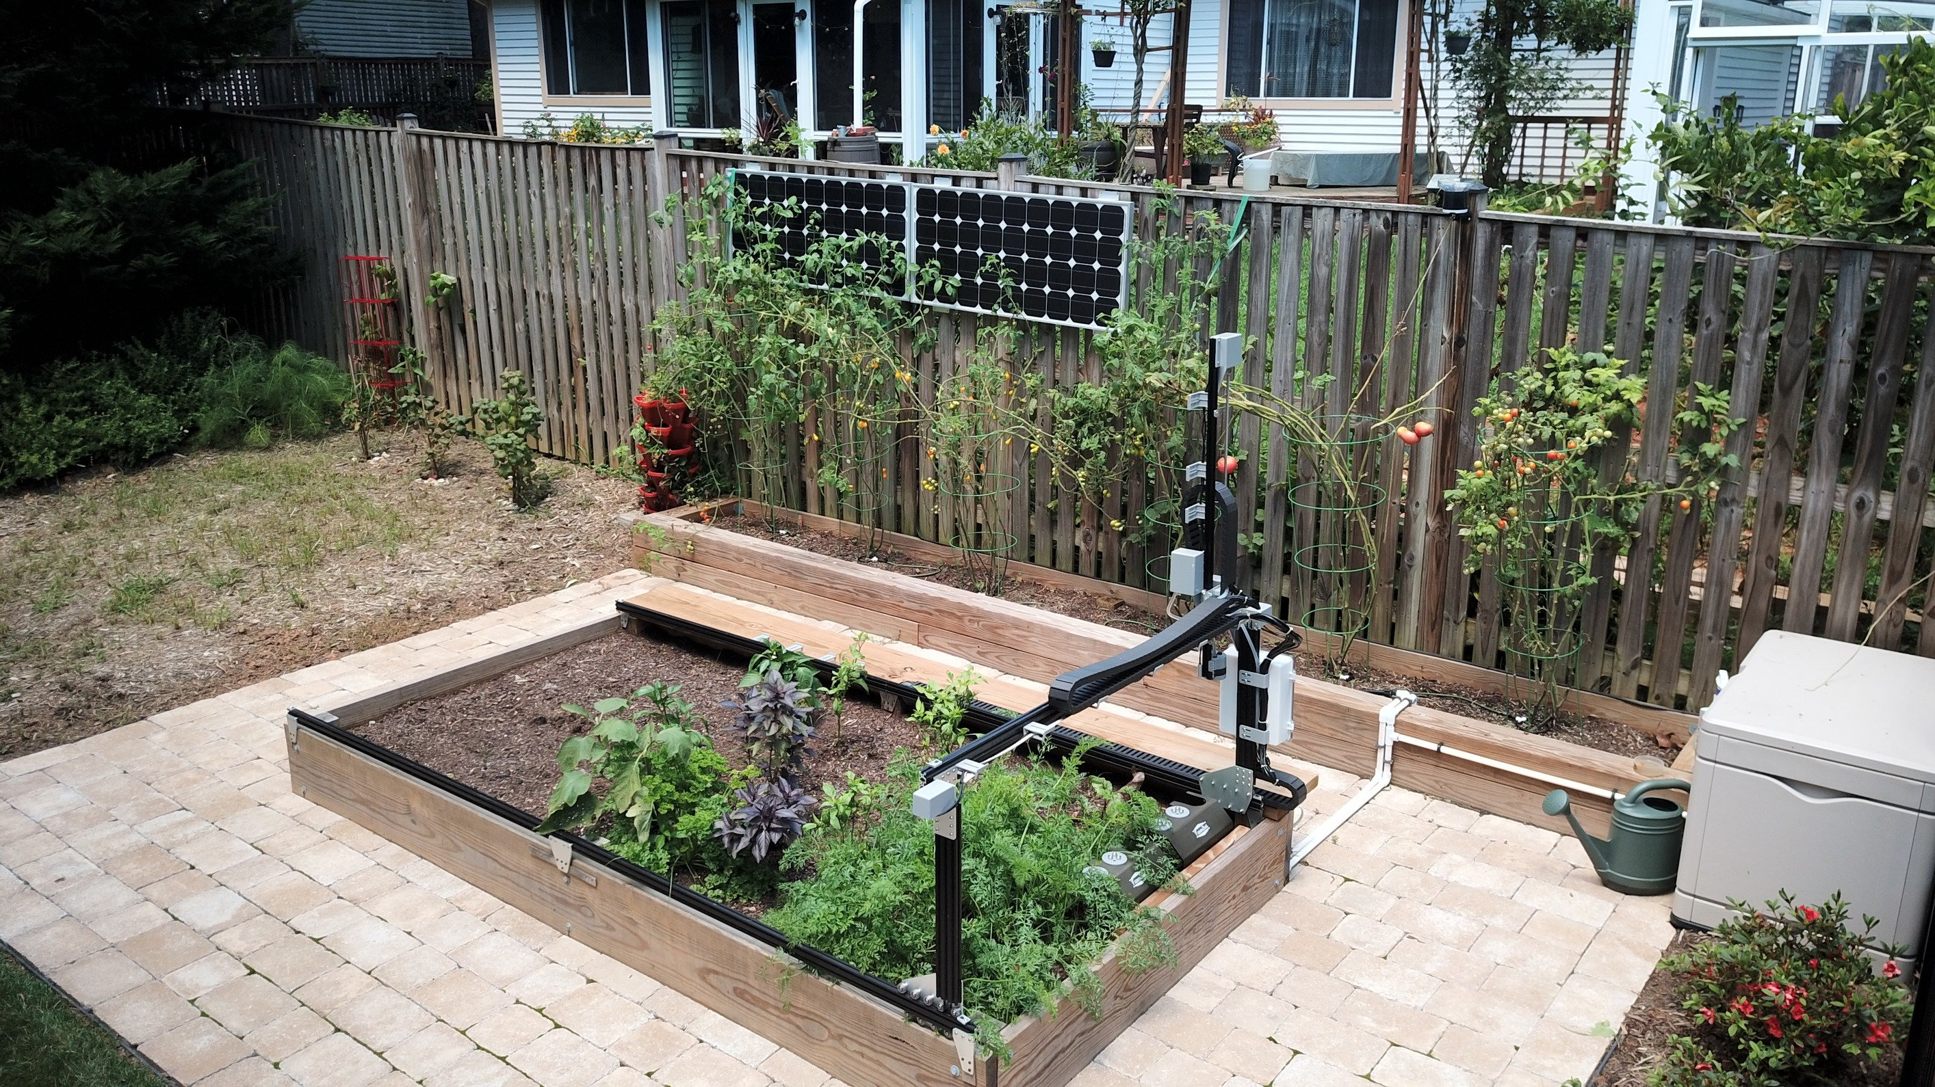

**Fig. 1.2** Ejemplo de aplicación de FarmBot (2)

En un principio se había considerado, además del sondeo, la capacidad de extraer muestras de tierra, aunque la complejidad mecánica y el peso requerido son más apropiados para alguna iteración futura. Los mecanismos con dicho fin pueden ser simplemente una barrena conectada a un motor (3), aunque una solución tan manual pierde muchas de las ventajas de la robótica. El sistema SA/SPaH de la NASA (4) es relativamente ligero y sólo saca pequeñas paladas de 3.5 cm de profundidad. Para un buen muestreo del campo, hace falta taladrar con más profundidad. Efectivamente, los productos comerciales que realmente abordan esta actividad son de gran tamaño y peso, ya que suelen tratarse de un accesorio acoplado a un tractor o a un camión. Entre ellos se destacan los productos de Magictec (5), de Christie Engineering (6), o de AMS (7).

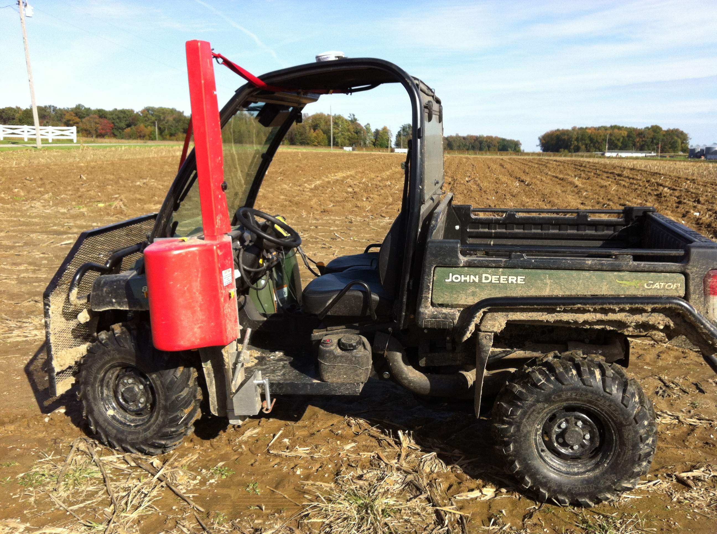 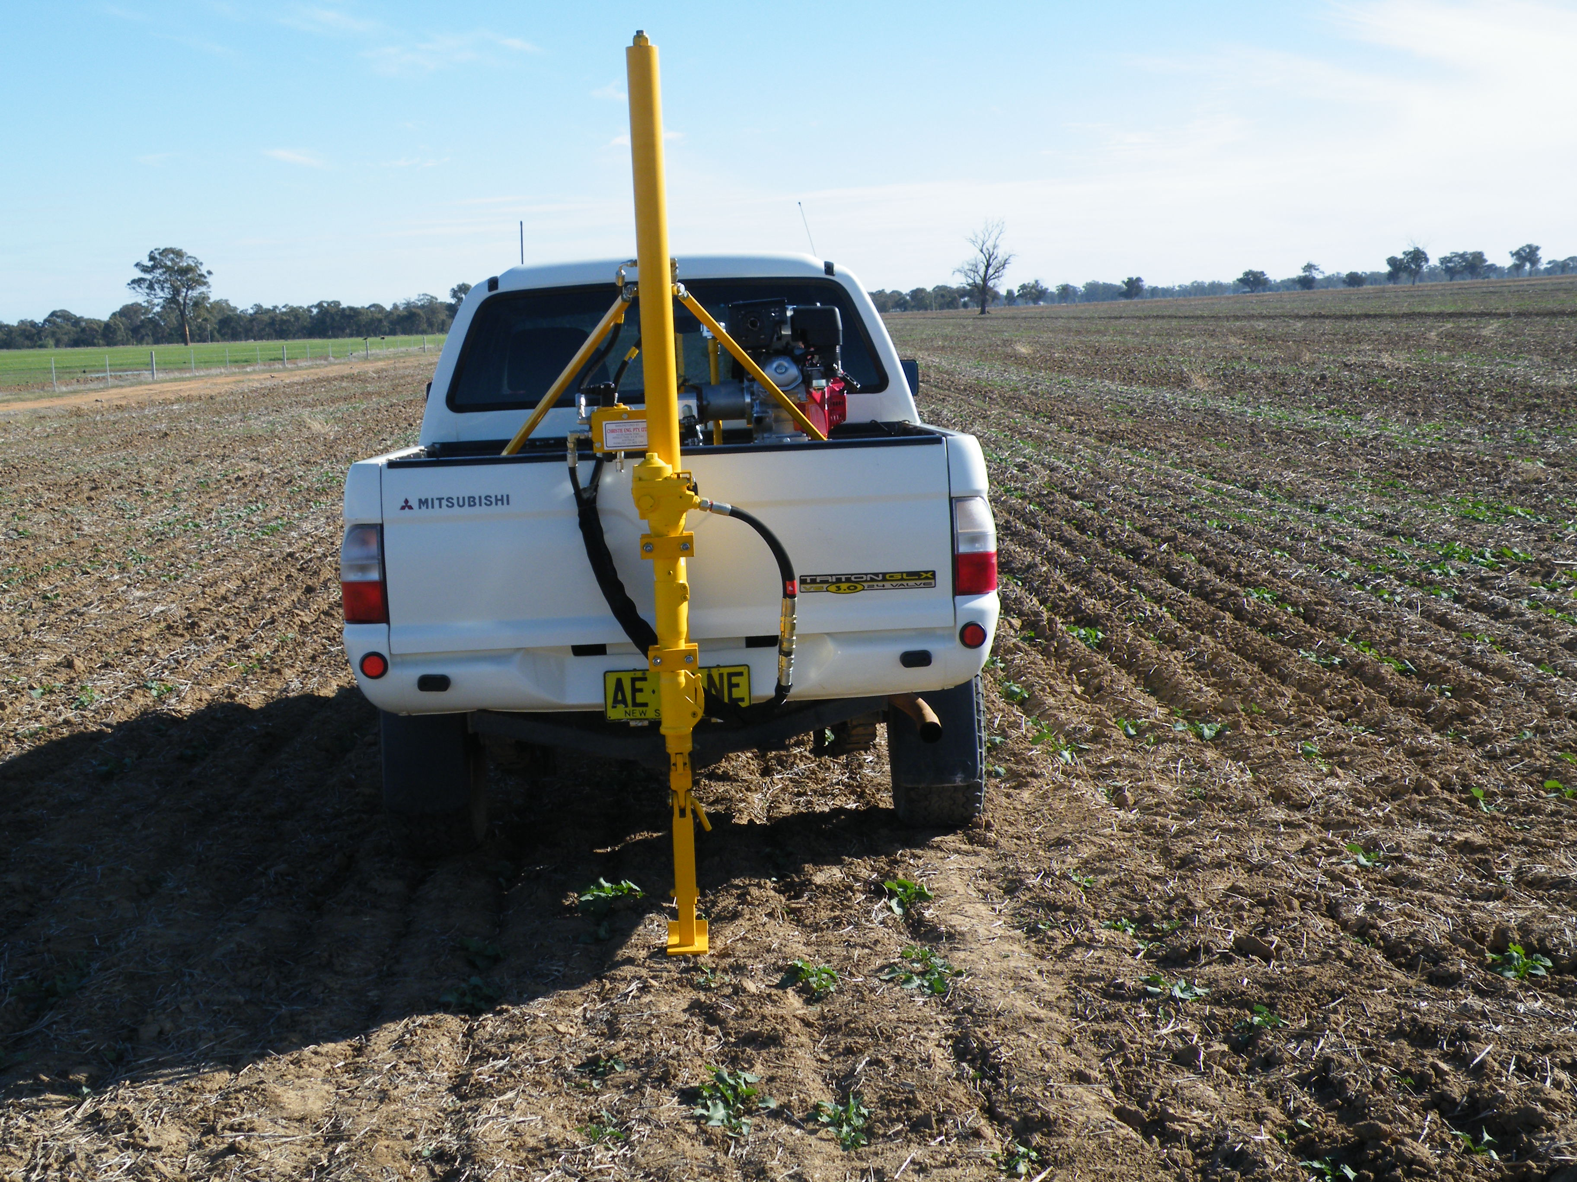 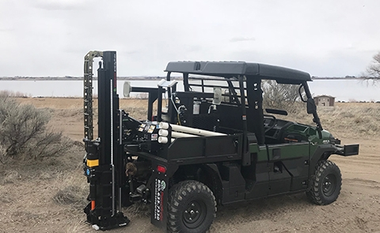

**Fig. 1.3** Muestreador de Magictec (5) acoplado a un vehículo, de Christie Engineering (6), y de AMS (7)

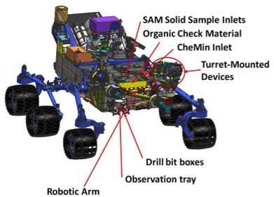

**Fig. 1.4** Sistema SA/SPaH de la Nasa (4)

Limitado a un tamaño pequeño-mediano, este proyecto ha tenido que escoger entre las varias plataformas para aficionados disponibles en internet. Algunos modelos como el Wild Thumper de Dagu (8) son demasiado pequeños. Superdroid ofrece modelos más grandes como el IG42 por $1275 (9) o el WC800-DM4 por $4346 (10) pero son demasiado caros. Además, se quiere evitar tener que crear un agujero en la base para el sondeo. De hecho, se ha priorizado la flexibilidad o customizabilidad para asegurar el acoplamiento de los distintos componentes y minimizar la necesidad de cortar o soldar piezas.

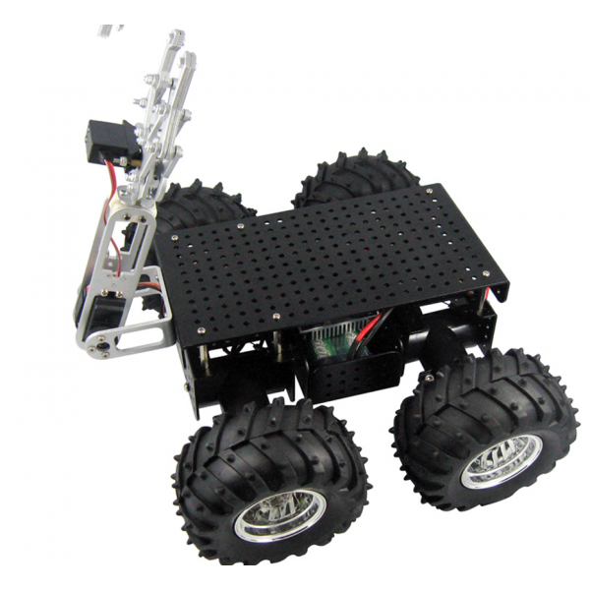 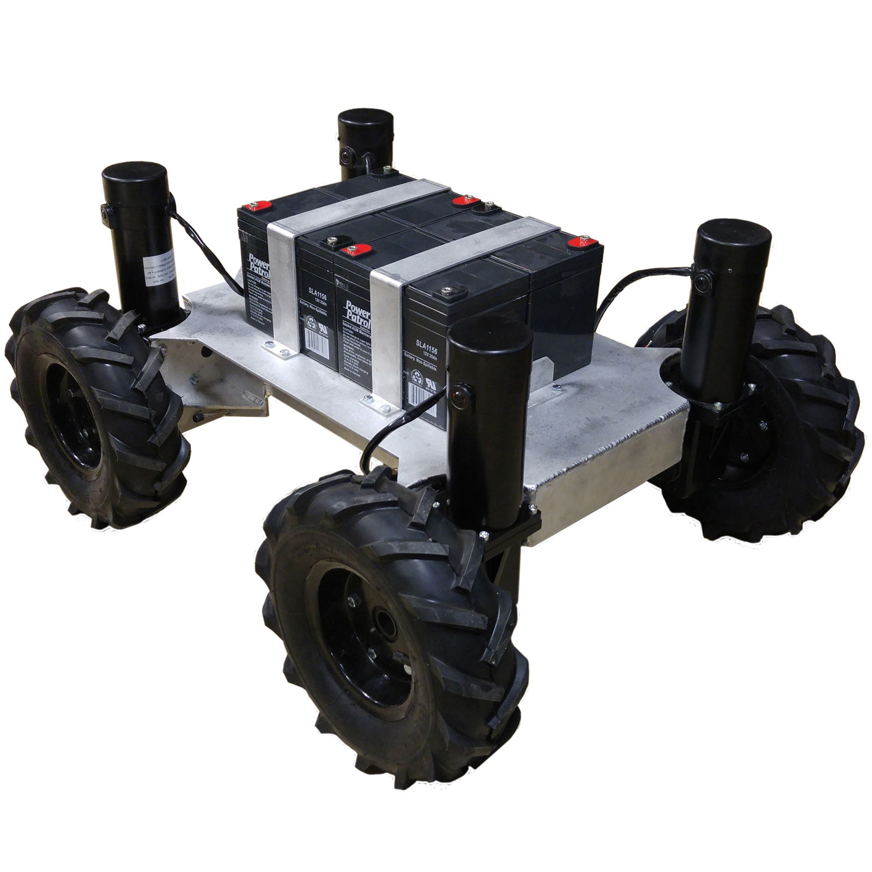

**Fig. 1.5** Wild Thumper de Ragu (8) y WC800-DM4 de Superdroid (10)

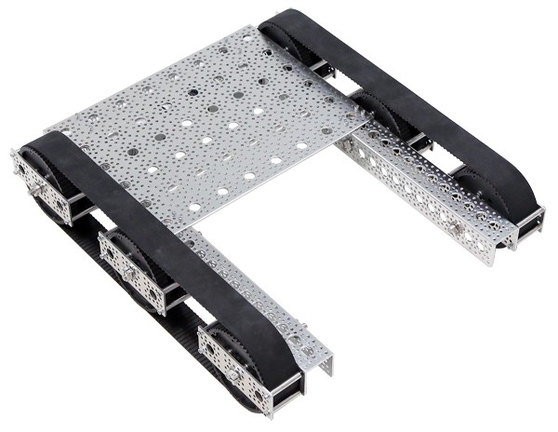

**Fig. 1.6** Modelo Agent 390 de Actobotics (13)

Por ello ha sido muy útil encontrar la compañía de Actobotics, que ofrece un sistema similar al de Meccano, pero con piezas más pesadas y robustas. Particularmente, sus kits del Mantis (11), (12) no pueden cargar con mucho peso pero el modelo Agent 390 (13) asegura poder soportar y transportar el peso proyectado del robot. Además, su sistema de oruga proporciona ciertas ventajas (14), como una mejor tracción, especialmente sobre tierra, y una buena distribución de peso para no compactarla demasiado.

## Anatomía

Este prototipo consiste en una base transportada por un sistema oruga de tres ruedas a cada lado y rodeada por siete sensores ultrasónicos. Estos sensores HC-SR04 son la principal entrada del sistema de evitación de obstáculos. La base contiene un espacio abierto en su centro a través del cual se podrá sondear el suelo.

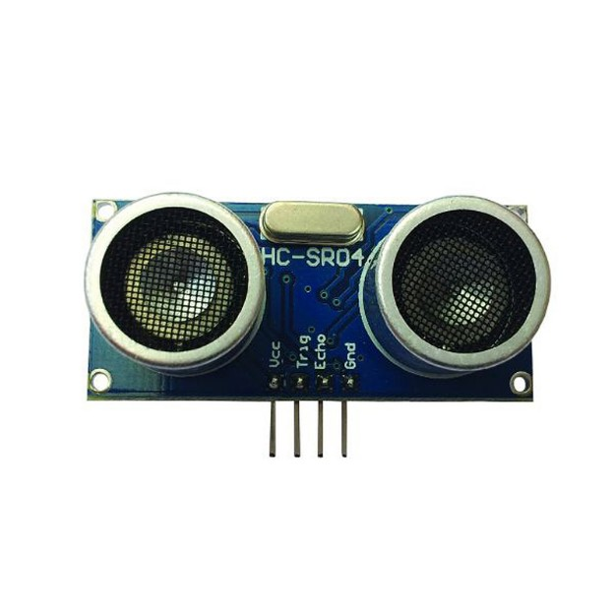

**Fig. 1.7** Sensor ultrasónico HC-SR04 (15)

Hacia el frente del robot se encuentra una batería de motocicleta de plomo y ácido de 12 V y 12 Ah. Esta es la batería principal, que alimenta los motores y el actuador lineal. Esta batería puede sustituirse por la electricidad de la pared ya que el robot dispone también de un enchufe. Un Arduino Uno y un relé de 12 V y 30 A controlan la fuente. Foto de arduino y relé Un pequeño convertidor boost aumenta los 5 V de una batería secundaria a los 12 V requeridos por el relé.

Detrás hay otro Arduino Uno y el controlador de motores, un RoboClaw de Basicmicro de dos canales y 15 A por canal. Foto de controlador Justo debajo se encuentran los motores, de la marca del fabricante de la estructura, Actobotics, para un acople planeado y seguro. Foto de motores? Se trata de dos motores de c.c. de 12V con codificadores relativos que, junto con la oruga, impulsan tres ruedas cada uno.

En el centro, una jaula se desliza hacia adelante y hacia atrás sobre unos raíles, impulsada por un servomotor FT5316M que opera un sistema de biela-manivela. Foto de servo y biela-manivela Sobre la jaula se han fijado las dos Raspberry Pi 3B+ y dos baterías de litio de 10.000 mAh cada una. Fotos de raspberrys Un controlador de carga de 12-24 V con MPPT integra los paneles solares de 12 V con la batería principal. Foto de controlador y paneles? Un interruptor de 3 vías permite elegir la fuente de electricidad (batería o pared). Encima de la jaula un actuador lineal de 12 V traslada la sonda verticalmente de arriba a abajo para atravesar el agujero central y llegar hasta la tierra. Foto de actuador El actuador tiene a su lado un puente H que lo alimenta y un convertidor analógico-digital que lee su potenciómetro. Justo encima se encuentra una webcam básica montada sobre dos servos pequeños. Foto de webcam

Por último, sobre un palo de escoba hay un magnetómetro, los paneles solares, y en su extremo superior una plataforma que soporta un teléfono móvil y una antena GPS.

## Contribución

Este proyecto en grupo se ha dividido en dos partes y la primera, la Parte A, se recoge en este documento. Entre las responsabilidades de esta primera mitad se incluye crear la infraestructura digital para controlar el robot y recibir sus datos. Esto es, se ha diseñado una página web como interfaz gráfica entre el usuario y el robot, accediendo a una base de datos cuando sea necesario. Esto involucra la programación en Python, HTML, y JavaScript, y SQL, valiéndose de la comunicación MQTT para enviar y recibir mensajes del robot, generados principalmente por la Parte B.

Adicionalmente, la Parte A se responsabiliza de los motores, específicamente, de su dimensionado y control. También ha facilitado la navegación manual, que básicamente consiste en interpretar una serie de mensajes MQTT para controlar la cámara y los motores durante este modo de operación. En el modo de navegación autónoma, la Parte A ha contribuido la comunicación serie entre las RPi y los Arduinos, dejando que la Parte B se ocupe del bulto de la autonomía, es decir, de generar el algoritmo de navegación y el ciclo general de funcionamiento cuando el robot se encuentra en el modo autónomo.

En cuanto al sondeo, la Parte A busca mostrar en la web los datos recogidos en la Parte B y almacenarlos en la base de datos. Para la visión del robot, la Parte A ha automatizado la toma y recolección de fotos y ha analizado sus valores RGB.

Por último, la Parte A se ha ocupado de mantener un nivel básico de seguridad basado en la conexión y desconexión automática de la batería. Esto implica accionar un relé dado un exceso de temperatura o humedad en la batería principal, o un nivel excesivamente bajo de la batería secundaria.

# Comunicaciones

## Servidor

El usuario se comunica con el robot mediante una página web servida por Flask, cuyos botones, en última instancia, envían mensajes por MQTT a las RPi. El usuario también accede a una base de datos SQL para almacenar o extraer datos sobre el usuario o las parcelas. Para este proyecto, el objetivo de este servidor es simplemente proporcionar una interfaz y base de datos mínima que permita enviar y recibir señales que ejecuten todas las funciones del robot. Sin embargo, una versión futura vería un desarrollo web más sofisticado con técnicas modernas que produce una experiencia de usuario más fluida y una estética más profesional.

La Parte A se interesa mucho por la capacidad de centralizar y automatizar las tareas del proyecto para mayor comodidad y estandarización de los procesos, aumentando la rapidez y reduciendo los errores humanos lo más posible. Para arrancar toda esta infraestructura digital, un programa de Python en Windows inicia los procesos con subprocess.Popen() y se mantiene a la espera de una entrada del teclado con la función input(), y en caso de recoger el caracter ‘r’ o ‘m’, reinicia o mata los subprocesos, respectivamente. Esto requiere almacenar cada proceso en su propia variable para luego poder matarlo mediante el identificador de dicho proceso. Si el usuario desea reiniciar el servidor, tras matar los procesos se vuelven a iniciar como se hizo en el primer instante. Try without /F and rewrite about killing tree /T Conviene terminar todos los procesos de forma segura y no abrupta para liberar cualquier recurso utilizado por el proceso. Por ello, una versión futura del servidor requeriría un estudio más exhaustivo y cuidadoso de no sólo el proceso arrancado, sino de su grupo de procesos, y de las señales de terminación utilizadas para asegurar una gestión de procesos ideal. Sin embargo, este esquema básico parece permitir un inicio y un reinicio de las funciones del servidor sin problemas.

<https://ss64.com/nt/taskkill.html>

Foto servidor.py

Específicamente, el servidor arranca el bróker MQTT de Mosquitto, para que luego Flask pueda asignarse como bróker MQTT y no depender de brókeres externos. A continuación, el servidor arranca un administrador de SQLite3 llamado phpLiteAdmin, el cual simplemente ayuda a visualizar la base de datos en el puerto elegido y permite interactuar con ella manualmente si uno lo desea, aunque realmente será Flask quien seleccione, inserte, y actualice la base de datos programáticamente según las acciones sobre la página web. Finalmente, el servidor arranca la aplicación de Flask desde la cual se ejecuta la funcionalidad fundamental de la Parte A.

## Página web

La estructura general de Flask utilizada en este proyecto se basa en los conocimientos recogidos en la asignatura de Computadores y Programación de este máster, aunque ciertos aspectos provienen de la asignatura de la universidad Harvard llamada CS50 (15). Por ejemplo, el modelo de CS50 proporciona la capacidad de redirigir al usuario a la página de login si no se ha autentificado. Si bien no se trata de una funcionalidad estrictamente necesaria para el funcionamiento básico del proyecto, introduce un uso útil de los decoradores de funciones en Python y alude al tipo de comportamiento de una página moderna y segura que debería incluirse en versiones posteriores de la página web.

### MQTT

Flask continúa con su configuración añadiendo la extensión de Flask-Mqtt, la cual es simplemente un envoltorio alrededor de las funciones típicas de la librería paho-mqtt, integrando y simplificando su uso en la aplicación de Flask . Por ejemplo, configurar el ip y puerto del bróker se hace sencillamente asignando valores al diccionario app.config. Con esta extensión también se puede elegir fácilmente entre los distintos niveles de mensajes (información, advertencias, errores, etc.), lo cual resulta útil a la hora de depurar los fallos en la comunicación con el robot. Una vez creado el único cliente MQTT, que actuará de subscriptor y de publicador dependiendo del momento, se puede subscribir a todos los topics con una sola función que va iterando sobre una lista. El cliente reacciona a los distintos mensajes suscritos según el topic. Por ejemplo, al recibir un mensaje en el topic RobotServidor/modo/leer, el cliente publica a PiA y PiB el modo actual del sistema. Remove sleep and talk about qos=1? Pero si se recibe en RobotServidor/modo/escribir, el sistema comprobará que no se encuentra actualmente en el modo de emergencia, en cuyo caso permite modificar la variable global modo y luego la publica a las dos RPi. El uso de variables globales en Flask no está recomendado porque múltiples usuarios las pueden compartir. Por ejemplo, si hay múltiples usuarios controlando a un robot cada uno, no conviene que un robot en modo de emergencia de alguna manera reciba un mensaje para pasar a modo autónomo. Check if we can use only sesión Para ello, es más seguro utilizar la variable global de Flask llamada session, que es un diccionario único para cada cliente conectado. Sin embargo, en este proyecto no se considera la posibilidad de múltiples usuarios o robots conectados por lo que no se ha querido modificar una estructura que de momento funciona satisfactoriamente para compartir datos como la coordenada actual o la trayectoria entre las distintas rutas de Flask.

Foto if global thing resolved?

Típicamente los mensajes recibidos vía MQTT contienen un payload que consiste en el dato en sí por lo que se pueden acceder directamente. En otros casos, por ejemplo, al recibir los resultados del sondeo, el payload es un diccionario que contiene la coordenada objetivo, la temperatura, la humedad, etc., y por lo tanto se debe deserializar mediante la función json.loads() el contenido de tipo str a un diccionario de Python. Ahora se puede extraer de este diccionario los distintos datos del sondeo. foto. En el caso de las fotos recibidas del robot, éstas han sido enviadas en el formato de bytes llamado Base64, en el que cada dígito representa a 6 bits, por lo que deben decodificarse al formato ascii, en el que cada carácter consiste en 8 bits, y luego a un formato .jpg para mostrarlo en la página web.

### HTML

Las rutas de Flask siguen el patrón general de responder a los métodos GET sirviendo una página HTML y a los métodos POST procesando los datos introducidos en la página. A veces la respuesta al GET pasa una variable la página HTML, que la recibe sólo al cargarse en el browser y no se vuelve a modificar. Este flujo de datos relativamente estático se observa, por ejemplo, al servir la página de creación de parcelas, a la que se le pasa el puntoCentro del mapa en a la función render_template() de Flask. Este valor se recoge simplemente en el script de la página HTML con {{ puntoCentro|tojson }}, utilizando el filtro |tojson para insertar el objeto JSON en el HTML de forma segura (16) . Ya que Flask está pasando a la página texto puro, se podría inyectar código malicioso conteniendo un script que se podría ejecutar en la página. Este texto sanitizado ahora se puede convertir a un objeto JSON con JSON.parse() y así acceder a los keys xCentro e yCentro creados en Flask. Foto de puntoCentro en /crearParcela y layout.html Estos valores contienen la longitud y latitud, respectivamente, del centro del mapa cuando el usuario quiere crear una parcela y actualmente se trata de valores fijos asignados en Flask. Sin embargo, por comodidad para el usuario, convendría determinar unos valores dinámicos dependiendo de, por ejemplo, la granja en cuestión. De esta forma el usuario puede encontrar sus parcelas sin moverse mucho en el mapa.

Se debe mencionar que las distintas páginas HTML hacen uso de la capacidad de Jinja, un sistema de plantillas para Python, de extender un HTML base (layout.html). Esto permite uniformizar la apariencia de la página web, consolidando el código común a las distintas páginas HTML mientras se introducen bloques personalizados. Por ejemplo, las páginas de /crearParcela, /verParcela, y /controlRobot introducen un bloque con el mapa y sus capas, mientras que /crearUsuario, por ejemplo, carece de ello pese a extender la misma base HTML. Por ello, es en realidad en este bloque de layout.html donde se encuentra la recepción de puntoCentro mencionada anteriormente, y esta funcionalidad se comparte entre todas las páginas que necesitan centrar su mapa. Foto de bloques Jinja

### SQL

En algunas rutas, el método GET provoca un procedimiento antes de servir la página, como una interacción con la base de datos (BD). La Parte A busca familiarizarse con las BD relacionales y SQLite3 es de las más sencillas de usar con Flask. Con una librería dedicata sqlite3 sólo hace faltar abrir la conexión a la BD, ejecutar un comando SQL en la función execute() con la misma sintaxis utilizada al interactuar directamente con la BD, y luego cerrar la conexión. Puesto que este proyecto ha servido como una introducción a SQL, los comandos se limitan a los más básicos: SELECT, INSERT, y UPDATE. Foto de comando SQL También existen ciertos patrones que simplifican el uso de SQLite3 en Flask para, por ejemplo, no tener que abrir y cerrar la base de datos constantemente o para formatear cómodamente los resultados de una búsqueda (17). Es más, existe una extensión para Flask llamada Flask-SQLAlchemy que prácticamente convierte los contenidos de la BD en objetos de Python, simplificando aún más las consultas. Sin embargo, la Parte A ha preferido no abstraer los comandos a favor de adquirir práctica introduciendo los comandos SQL en cada paso. Una versión futura de la aplicación Flask utilizaría una estructura más concisa o limpia con respecto a SQLite3.

En este proyecto, la BD consiste en cuatro tablas que almacenan los datos de los usuarios, las parcelas, las sesiones de objetivos, y los resultados. Cada fila tiene su identificador y las tablas se relacionan entre sí asociando identificadores. Por ejemplo, bajo un usuario se pueden encontrar varias parcelas, cada una con su identificador. De esa forma a la hora de almacenar una sesión de objetivos, se le añade una columna con el identificador de la parcela donde se van a ejecutar esos objetivos. Por ello para encontrar la lista de sesiones Flask debe ejecutar una secuencia de comandos SELECT sobre las tablas de parcelas y sesiones para finalmente poder descargarse, por ejemplo, la geometría de la parcela que se quiere mostrar sobre el mapa.

Por ejemplo, en /controlRobot con la función request.args.get() se lee el parámetro del GET enviado desde un menú en controlRobot.html para extraer la información de la sesión de objetivos como el identificador y las coordenadas objetivo. Foto of menú submitting get and /controlRobot receiving it Si es la primera vez que el usuario llega a esa página, este valor será nulo por lo que Flask se ocupa de consultar la BD y encontrar la lista de todas las sesiones registradas para el usuario actual. Con esta información puede rellenar el menú desplegable de la página HTML.

Si, por lo contrario, no es la primera vez que el usuario visita la página, sino que se encuentra ya en ella y quiere visualizar unas coordenadas objetivo pertenecientes a una sesión concreta, la puede seleccionar del menú, que contendrá todas las sesiones. Al darle al botón enviará un GET a Flask y en este caso request.args.get() devolverá un valor no nulo con el que Flask puede retomar el proceso anterior y generar así la geometría de la parcela asociada a la sesión elegida. Con esto se intenta diseñar un sistema cíclico y en el que distintos puntos de partida se introducen en un único proceso. Esto reduce la carga de mantenimiento y centraliza los flujos. No obstante, este ciclo requiere refrescar la página, lo cual no es ideal para una experiencia de usuario continua y suave. Como interfaz gráfica, la página web muchas veces se beneficiaría de técnicas de desarrollo web más avanzadas como el uso de React. Esta librería puede generar páginas más dinámicas y fluidas, a la vez que asegura una sincronización con los datos subyacentes, aunque eso sería una mejora para a una futura versión de la página web.

### JavaScript

Las respuestas al método POST suponen una transmisión de datos o señales de la página web al servidor para, por ejemplo, publicar al robot la marcha o paro. Esta dirección del flujo se consigue con las funciones AJAX, en este caso, de la librería jQuery. Estas funciones de “JavaScript (y XML) asíncrono” permiten intercambiar datos con el servidor en un plano secundario sin requerir refrescos de la página. Esta técnica aparece principalmente en controlRobot.html para publicar por MQTT desde la página web. Al darle a un botón se llama a la función pubMQTT(), que prepara un pequeño JSON con el topic y el mensaje y se lo pasa a la función ajaxControlRobot(), que lo envía con $.ajax() a /controlRobot. Se ha creado la función ajaxControlRobot() porque no sólo se usa en pubMQTT(), sino que ese bloque de código se ejecuta también cuando el usuario marca un objetivo sobre el mapa y la página envía sus coordenadas al servidor. Foto de ajaxControlRobot() Una vez más, la Parte A tiene como un claro objetivo secundario el aprender técnicas de diseño de un sistema complejo mientras se evita la duplicación de código y se simplifica su mantenimiento.

Por su parte, Flask recibe el JSON del AJAX con request.json, lo procesa, y devuelve a su vez el JSON {'success': True} serializado con json.dumps() para que el AJAX sepa que se ha enviado con éxito al servidor. Foto de request.json y return de Flask En el caso del pubMQTT() de la página web, Flask procesará los datos del JSON como un topic y un mensaje a publicar al robot. De este modo en efecto se ha conseguido publicar el control desde la página web al robot. Aunque existen librerías de MQTT para JavaScript, utilizar el servidor como intermediario permite procesar los datos antes de enviarlos al robot. Este es el caso al enviar unas coordenadas objetivo, que deben ir acompañadas por la geometría de la parcela donde se encuentran, ya que el robot la necesitará para generar la trayectoria a navegar. Foto de json coordObj y geometría Una vez más, el formato JSON permite asociar íntimamente unos datos que deben ir siempre juntos. Por supuesto, no conviene separar la coordenada de su parcela ya que, si por alguna razón se mezclan las coordenadas de una parcela con la geometría de otra parcela, el robot puede llegar a calcular una trayectoria desastrosa.

La página /controlRobot debe actualizarse periódicamente para poder mostrar en vivo los datos como la posición actual del robot o los estados de los distintos componentes. Para ello se dedica la ruta /_actualizarControlRobot, que emite un JSON con los valores más recientes de los distintos datos. En controlRobot.html, la función getJSON() de jQuery se llama cada 0.5 segundos para recibir y procesar el JSON provieniente de Flask. Foto de _actualizarControlRobot y getJSON() Junto con una función que también se ejecuta periódicamente con setInterval(), el icono del robot sobre el mapa se puede ir moviendo según la coordenada actual del robot. Con este flujo de Flask a las páginas HTML, se consigue experimentar con todas las direcciones de la comunicación entre el servidor o la página web y el usuario y el robot son capaces de intercambiar los datos o señales necesarios para las funciones básicas del proyecto.

# Navegación

## Motores

### Investigación Preliminar

Los vehículos agrícolas pesados típicamente han utilizado un motor de combustión interna alimentado por combustibles como la gasolina, el queroseno, y el diésel. En los últimos años, algunas compañías como John Deere, con su concepto SESAM (15), proclaman las ventajas de la electrificación de sus modelos: la falta de emisiones y la consumición mínima o nula con el motor parado, así como el alto par, el menor mantenimiento, y el ruido reducido de los motores eléctricos.

Es más común encontrar motores eléctricos en los vehículos agrícolas más ligeros, principalmente los de corriente continua. Por ejemplo, Vinbot con su base de Robotnik SUMMIT-XL-HL (16), utiliza unos motores c.c. sin cepillo (17). En contraste, la base preconstruida IG42 (9) utiliza unos motores c.c. con cepillo. Frente a los motores con cepillo, los motores sin cepillo son más comunes debido, entre varias razones, a su menor mantenimiento, alta eficiencia en un gran rango de velocidades, una mejor ratio de potencia/peso, una mejor disipación de calor, y mayores rangos de velocidad. Sin embargo, suelen ser más caros y requieren controladores más especializados. De todas formas, se ha valorado mucho la compatibilidad y flexibilidad mecánica en la construcción de la base, por lo que se ha optado por los motores de la misma compañía que la estructura general, la cual sólo los ofrece con cepillo (18). Pese a que los motores con cepillo ofrecen un menor par y rango de velocidades, los cálculos de la siguiente sección sugieren que este prototipo no los va a llevar al límite.

Se ha escogido la versión de motores con codificadores rotatorios incorporados para permitir el control de la velocidad. Específicamente se trata de codificadores relativos y de cuadratura, siendo suficiente para este proyecto poder determinar cuánto se ha movido el robot. Estos codificadores determinan su desplazamiento comparando dos ondas cuadradas desfasadas 90º y su sentido dependiendo de qué onda aparece primero.

* Compara dos ondas cuadradas (“codificador de cuadratura”) desfasadas 90 grados: si ve A y luego B sabe que es una dirección, si ve B y luego A es la otra dirección
  + Eg. AB = 00 y luego AB = 01, se ha movido medio paso en la dirección de las agujas del reloj
  + Intenta reducir errores: tiene que ver pasos consecutivos (eg. 00 a 11 podría ser 00 01 11 o 00 10 11)

### Dimensionado

Los motores deben ser capaces de iniciar el movimiento del robot sin sobrecargarse, considerando la dificultad relativa de arrancar sobre tierra. Luego deben transportar al robot durante su recorrido por el campo, por supuesto manteniéndose lejos de su par de parada. El dimensionado de estos motores está basado en el peso aproximado necesario del prototipo calculado en la Parte B como unos XX kg.

Para facilitar el montaje de los motores dentro de la estructura de Actobotics, las opciones de motores se limitan a las proporcionadas por este fabricante. Aunque estas opciones varían entre motores de 12 rpm a 1.621 rpm, para esta situación se intuye que el motor apropiado será, en principio, uno de los cinco (45, 84, 118, 165, y 313 rpm) que se estudian en la Tabla XX del Anexo XX. Basado en los cálculos siguientes y en una Guía de Selección de Motores de Cornell University (19), se efectúa la elección final según sus capacidades de carga y de velocidad.

Para cada modelo de motor se establece distintos puntos de operación, sabiendo que un motor de c.c. con cepillos trabaja más eficientemente entre el 75% y 90% de sus revoluciones máximas *n100* (20), (21), (22). Esto da lugar a distintos valores de *ni*, donde *i* = 100, 90, 75, 50, 25, y 0 corresponde con el porcentaje de las revoluciones máximas. Para cada valor de *ni* se halla su correspondiente par *Mi* según la curva de par de cada motor, disponible en la página web del fabricante. Averiguar el par *Mi* correspondiente a las revoluciones *ni* para cada motor supone primero estimar dos puntos de su gráfica y hallar su ecuación, la cual es distinta para cada uno de los cinco motores considerados. La figura 2.2 muestra un ejemplo para el motor de 45 rpm. Se nota que la gráfica no corta con el eje de abscisas en el par de parada de 2.124,8 oz-in, según las especificaciones del motor (23), si no en un par mayor. Esto puede deberse a que el fabricante prefiere no anunciar el verdadero par de parada, manteniendo así un margen de seguridad.

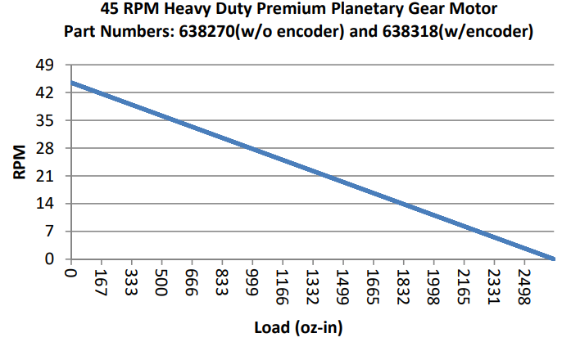

**Fig. 3.1** Curva de par y ecuación del motor de 45 rpm (34)

$$n_{i}=\frac{P2_{y}-P1_{y}}{P2_{x}-P1_{x}}M_{i}+n_{100}⇒$$

$$⇒n_{i}=\frac{28-45}{999-0}M_{i}+45⇒$$

$$⇒n_{i}=-0,017M_{i}+45$$

P1 = (0,45)

P2 = (999,28)

En la ecuación de la curva se introduce las revoluciones *ni* en un punto de operación particular, por ejemplo, cuando el motor trabaja a 90% de sus revoluciones máximas (*n90* = 40,5 rpm), y se despeja el correspondiente par *Mi* (*M90* en este ejemplo).

$$M_{i}=\frac{n_{i}-45 rpm}{-0,017\frac{rpm}{oz∙in}}⇒M_{90}= \frac{n_{90}-45 rpm}{-0,017\frac{rpm}{oz∙in}}=\frac{40,50 rpm-45 rpm}{-0,017\frac{rpm}{oz∙in}}=264,71 oz∙in=1,87 Nm$$

Este par *Mi* se divide entre el radio de sus ruedas (24) para determinar la fuerza *Fi* que produce cada uno de los dos motores en este punto de operación.

$$F_{i}=\frac{M_{i}}{r}=\frac{M_{i}}{0,0485 m}⇒F_{90}=\frac{M_{90}}{0,0485 m}=\frac{1,87 Nm}{0,0485 m}=38,56 N$$

La fuerza total proporcionada por ambos motores *Ftotal_i* es el doble de la fuerza anterior.

$$F_{total_i}=2F_{i}⇒F_{total90}=2F_{90}=2\left(38,56 N\right)=77,11 N$$

De la figura 2.3 se deduce que la masa del robot depende de la fuerza total, la aceleración del robot, la gravedad, y la inclinación del terreno.

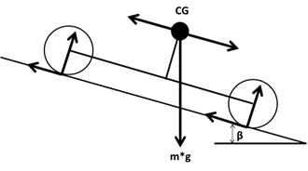

**Fig. 3.2** Diagrama de cuerpo libre (19)

$$F=ma+mg\sin\left(β\right)⇒m=\frac{F}{a+g\sin\left(β\right)}$$

Dado que el objetivo de este análisis es averiguar un peso aproximado y que el efecto de variar la magnitud de *a* es mínimo, la aceleración del robot se puede fijar en 0,1 m/s2. Tomando la constante de gravedad *g* = 9,81 m/s2, se puede dejar la masa teórica del robot en función de la inclinación *β,* la cual sí tiene un efecto considerable. Por ello conviene considerar dos situaciones en las cuales se puede encontrar el robot durante su operación: durante su operación normal, cuando el robot traversa un terreno generalmente plano (*β* = 5°), y en el peor de los casos, cuando el robot intenta subir una cuesta (*β* = 15°). Por tanto, para cada *ni* y cada *β* se calcula la masa aproximada que los motores pueden empujar sin variar su punto de operación. Por ejemplo, para que los motores de 45 rpm trabajen al 90% de sus revoluciones máximas sobre una inclinación de 5°, deben transportar una carga de *m90* = 80,74 kg.

$$m_{i}=\frac{F_{total_i }}{a+g\sin\left(β\right)}=\frac{F_{total_i }}{0,1 m/s^{2}+(9,81 m/s^{2})\sin\left(5°\right)}⇒m_{90}=\frac{F_{total90 }}{0,1 m/s^{2}+(9,81 m/s^{2})\sin\left(5°\right)}=\frac{77,11 N}{0,1 m/s^{2}+(9,81 m/s^{2})\sin\left(5°\right)}=80,74 kg$$

La figura 2.4 reúne las masas aproximadas halladas mediante este procedimiento para los cinco motores trabajando sobre dos inclinaciones distintas y, a su vez, a seis puntos de operación distintos.

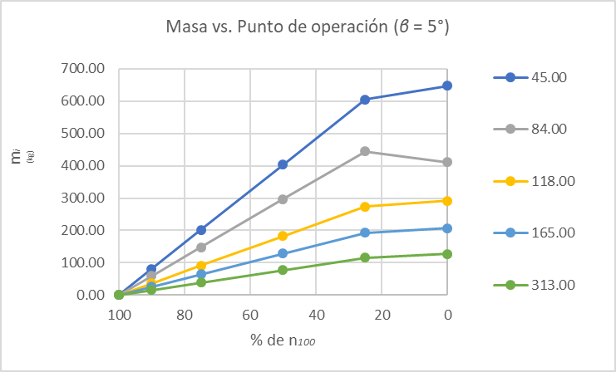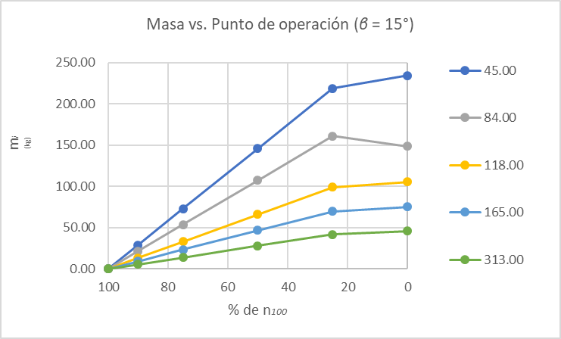

**Fig. 3.3** Masa para cada punto de operación y ángulo de inclinación β

Ya que los motores son una gran parte del coste del prototipo, conviene protegerlos contra el peor de los casos con un amplio margen del par. Por ello se prefiere trabajar por encima del 50% de las revoluciones máximas en la inclinación de 15°. La gráfica de la derecha de la figura 2.4 sugiere que, por ejemplo, con los motores de 118 rpm, se puede permitir una carga de aproximadamente 65 kg, la cual debe ser el peso máximo del prototipo, concordando bien con el peso objetivo de XX kg necesario para penetrar el suelo con suficiente facilidad. Para hacerse una idea de la eficiencia típica durante su uso normal, este mismo motor con una carga de 65 kg en una inclinación de 5° estará operando alrededor del 80% de sus revoluciones máximas, un valor muy deseable.

Sin embargo, no es suficiente con que la masa del robot satisfaga las necesidades de penetración. El robot también debe ser capaz de navegar el campo a una velocidad aceptable. Por tanto, se estudia también la velocidad teórica para cada motor, punto de operación, e inclinación. La conversión entre las revoluciones del motor y su velocidad lineal es la siguiente. Se utiliza el ejemplo del motor de 118 rpm a 90% de sus revoluciones máximas.

$$n_{i}=\frac{v_{i }}{2πr}⇒v_{i}=2πrn_{i}=2π\left(0,0485 m\right)n_{i}⇒v_{90}=2π\left(0,0485 m\right)n_{90}=2π\left(0,0485 m\right)\left(106,2 rpm∙\frac{1 min}{60 s} \right)=0,54 m/s$$

Este cálculo se repite para todos los casos y se comparan en la figura 2.5. En la gráfica de la derecha se observa que el motor de 118 rpm, en el peor de los casos (*β* = 15°), avanzará a 0,3 m/s aproximadamente, una velocidad aceptable para una cuesta. Más típicamente se anticipa que con estos motores el robot probablemente se moverá a una velocidad de entre 0,4 y 0,5 m/s, según la gráfica de la izquierda para los puntos de operación entre el 75 y 90%. Se considera un rango de velocidades satisfactorio.

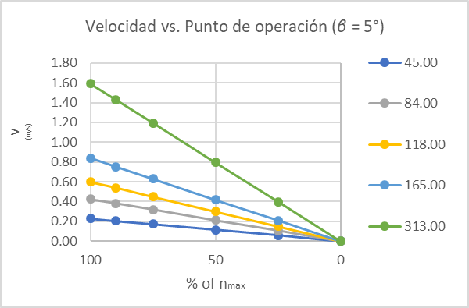 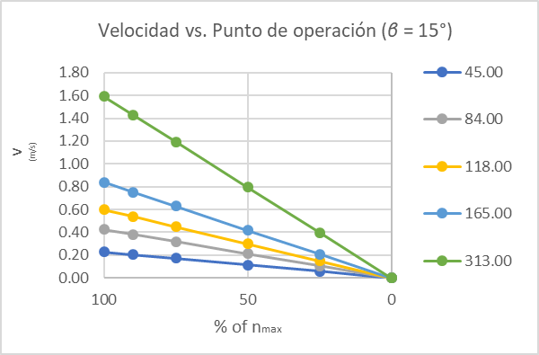

**Fig. 3.4** Velocidad para cada punto de operación y ángulo de inclinación β

Por último, conviene confirmar que no habrá excesivos problemas de deslizaje, esto es, que los motores no van a producir más par del que pueden transmitir las ruedas al suelo. Por ejemplo, los motores de 118 rpm a 50% de sus revoluciones producen un cierto par *M50*.

Mientras, el par limitado por la tracción depende de la masa hallada, la gravedad, la fricción del suelo, y las ruedas. Se presenta la fórmula a continuación y se calcula un ejemplo *Mtrac90* para el motor de 118 rpm intentando subir una cuesta de 15° al 50% de sus revoluciones máximas. El coeficiente de fricción *cf* para un vehículo con ruedas de oruga sobre tierra se establece en 0,7 (25), (26).

$$M_{trac_i}=g∙c_{f}∙r∙m_{i}=\left(9,81\frac{m}{s^{2}}\right)\left(0,7\right)\left(0,0485 m\right)m_{i}⇒M_{trac90}=\left(9,81\frac{m}{s^{2}}\right)\left(0,7\right)\left(0,0485 m\right)m_{90}=\left(9,81\frac{m}{s^{2}}\right)\left(0,7\right)\left(0,0485 m\right)\left(66,13 kg\right)=22,02 Nm$$

Ya que los motores producirán un par máximo de 8,46 Nm y el suelo ‘acepta’ hasta 22,02 Nm antes de que el robot empiece a deslizar, se considera que esto no va a ser un problema. Es decir, el robot de 66,13 kg podrá arrancar en una cuesta de 15° sin perder la tracción.

Se presenta una colección de los valores calculados en todo este proceso en forma de tabla en el Anexo XX. Con este estudio teórico se concluye que los motores de 118 rpm permiten una carga y proporcionan unas velocidades en principio satisfactorias, y no se anticipan problemas con la tracción, por lo que se eligen dos de estos motores para el prototipo.

### Problemas

Talk about decoupling of motor and Wheel and sliding of belt

Forces pushing wheels and belt out or in (Figure 5 and 8): <https://www.researchgate.net/publication/263810153_Electro-Mechanical_Transmission_modelling_for_series-hybrid_tracked_tanks>

## Controlador de Motores

Los motores se controlan mediante un RoboClaw 2x15A de Basicmicro que recibe señales por UART desde un Arduino, alimentando los motores con la batería principal y leyendo los encoders de los motores. Dado la importancia del comportamiento de los motores en un robot móvil y relativamente pesado, se hace uso también de las funciones de seguridad que proporciona este controlador.

### Seguridad

Puesto que los motores tienen una corriente de parada de 20 A se requiere un controlador de motores que pueda aceptar estos picos. Este controlador permite hasta 30 A de pico y realmente los motores no van acercarse a los 15 A continuos que permite este controlador. De hecho, para realmente asegurar la protección constante a los motores, el controlador los limita a XX A cada uno. Esto es prudente ya que los motores son unos componentes caros e imprescindibles del proyecto y, aunque se haya calculado el rango de casos típicos a los que operarán, si por ejemplo se atasca una pieza en las ruedas, la corriente podría exceder lo planeado.

Aunque el controlador acepta una fuente para los motores de entre 6 y 34 VDC, permite establecer un mínimo y máximo para poder vigilar el sobrevoltaje o las caídas de tensión. Esto es particularmente necesario ya que, por la configuración física del robot y la falta de espacio, el controlador se encuentra relativamente alejado de la batería. No se recomiendan unos cables tan largos ya que la mayor inductancia puede causar picos de tensión, pero por suerte esto se puede mitigar al configurar estos parámetros del controlador.

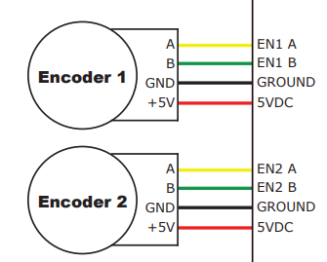 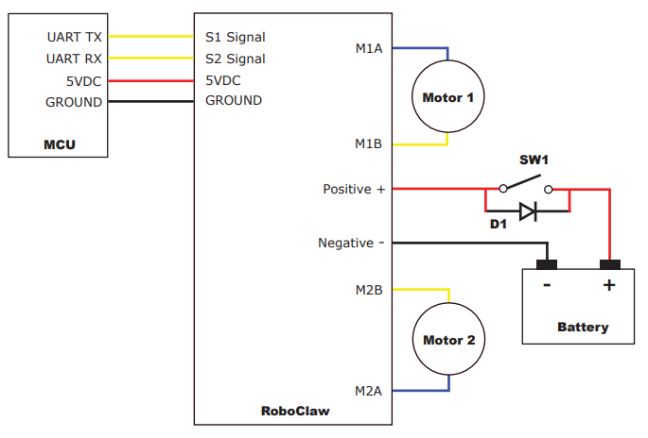

**Fig. 3.5** Conexiones entre encoders y RoboClaw y entre Arduino, RoboClaw, y la batería

Este controlador automáticamente proporciona un frenado regenerativo por lo que se recomienda incluir un diodo a través del contacto. Con un diodo 1N5818, que acepta hasta 30 V y 1 A, conectado al relé (Sección XX) se suministra un camino para esta corriente regenerativa.

El controlador permite leer el estado general de los motores y recogerlo en una variable de tipo uint16_t, es decir, en un entero sin signo de 16 bits. Utilizando el operador & entre el estado y la máscara, proporcionada por el manual, revela qué bits están marcados. Por ejemplo, si se recibe el siguiente estado y se opera bit-a-bit con la máscara 0x0400, se deduce que el controlador a registrado una sobretensión en la batería principal:

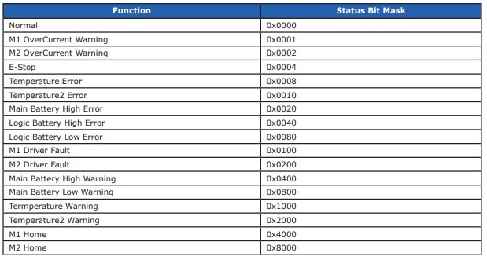

**Fig. 3.6** Máscaras de los bits de estados

|  |  |  |  |  |  |  |  |  |  |  |  |  |  |  |  |  |
| --- | --- | --- | --- | --- | --- | --- | --- | --- | --- | --- | --- | --- | --- | --- | --- | --- |
| estado | 0 | 1 | 0 | 0 | 0 | 1 | 1 | 0 | 1 | 0 | 1 | 1 | 1 | 0 | 1 | 0 |
| máscara (0x0400) | 0 | 0 | 0 | 0 | 0 | 1 | 0 | 0 | 0 | 0 | 0 | 0 | 0 | 0 | 0 | 0 |
| & | 0 | 0 | 0 | 0 | 0 | 1 | 0 | 0 | 0 | 0 | 0 | 0 | 0 | 0 | 0 | 0 |

Este resultado True se recoge en el Arduino para alertar al resto del sistema que ha habido un error.

### Packet Serial

El controlador se comunica con el Arduino en modo ‘Packet Serial’. Para la comunicación serie, Arduino utiliza los niveles TTL (30), que codifica un nivel de 0 V a un bit de 0 y 5 V a un bit de 1. Con la librería SoftwareSerial de Arduino la comunicación serie se hace posible en pines distintos al 0 y 1, los cuales se encuentran ocupados por la comunicación serie por USB con una Raspberry Pi. Conectando los pines 2 (RX) y 3 (TX) del Arduino al S1 y S2 del controlador se puede enviar comandos y recibir datos. Los comandos típicamente consisten en un byte para la dirección del controlador, un byte para el código del comando, varios bytes para datos, y una comprobación de sumas de 16 bits llamada CRC16. Por ejemplo, si se quiere mover el motor 1 con una determinada velocidad y aceleración, el Arduino ejecuta la función SpeedAccelM1(DIRECCION_MEMORIA_RC, ACELERACION, velocidad) de la librería de RoboClaw. Con los valores fijados en #define DIRECCION_MEMORIA_RC 0x80 y #define ACELERACION 1000 y una velocidad de, por ejemplo, #define VEL_NORMAL 1300, este comando envía la siguiente serie de bits:

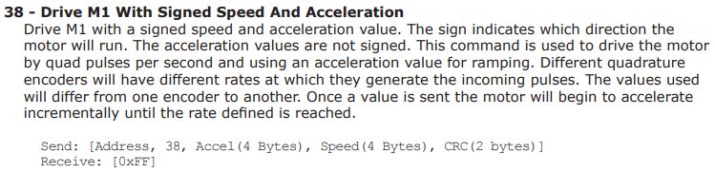

**Fig. 3.7** Estructura de un comando de RoboClaw

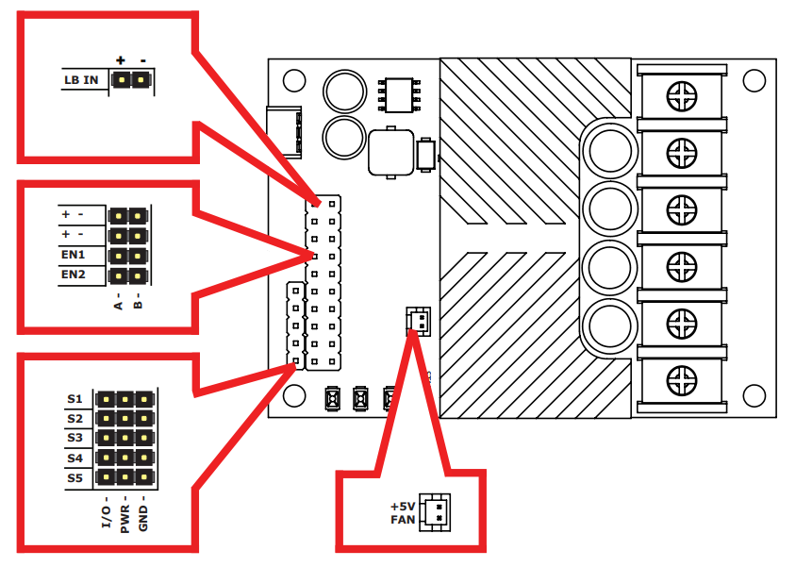

**Fig. 3.8** Esquema de las entradas del controlador de motores

|  |  |  |  |  |  |
| --- | --- | --- | --- | --- | --- |
|  | dirección | comando | aceleración | velocidad | CRC |
| hex | 0x80 | 0x26 | 0x00 0x00 0x03 0xE8 | 0x00 0x00 0x05 0x14 | 0x43 0xC1 |
| dec | 128 | 38 | 1000 | 1300 | 17345 |
| bin | 10000000 | 00100110 | 00000000 00000000 00000011 11101000 | 00000000 00000000 00000101 00010100 | 01000011 11000001 |

El CRC es una verificación por redundancia cíclica que ejecuta el controlador según la fórmula de la **Fig. 3.10** que se encuentra en el manual. En realidad esa fórmula devuelve cuatro bytes y hace falta ir a la implementación de la librería para ver que la fórmula debe devolver un entero de formato uint16_t para conseguir un resultado de dos bytes. Efectivamente, probando la función en el compilador online de tutorialspoint.com (**Fig. 3.8** ) se consigue el valor decimal de 17345, o los dos bytes 0x43 y 0xC1. Al recibir el comando anterior, el controlador calculará el CRC y, si difiere de este valor, se descarta el comando. Si el comando es válido, el controlador responde con el byte 0xFF, el cual podría ser vigilado por el Arduino para asegurar la comunicación correcta. El Arduino también podría emplear la misma verificación al recibir datos del controlador, aunque estos pasos de verificación no han resultado necesarios en este proyecto y se omiten para reducir la cantidad de código presentada. Por supuesto, una versión más completa del robot debería hacer uso de todas los pasos disponibles para asegurar una comunicación sin problemas.

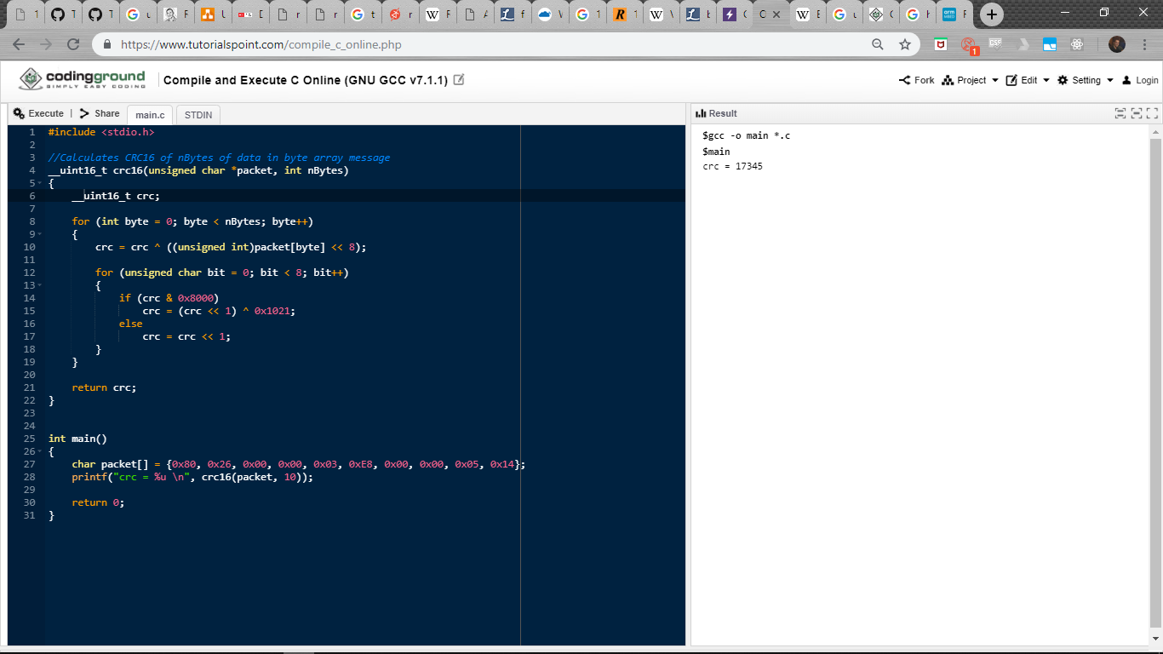

**Fig. 3.9** Comprobación del CRC16

Si el controlador recibe este comando sin problemas, vigilará los pulsos de los encoders para llegar a la velocidad deseada al ritmo dictado por la aceleración deseada. Por ejemplo, una velocidad de 12,000 QPPS (pulsos de cuadratura por segundo) con una aceleración de 24,000 QPPS llevaría al motor a 12,000 QPPS en 0,5 segundos.

Si el Arduino desea leer el valor de cada encoder.

### Auto Tune

Con distintos comandos el Arduino podría también leer el valor de cada encoder o hasta la velocidad de los encoders en QPPS pero no hace falta ya que el controlador dispone de su propio control PID. El controlador viene con una aplicación de PC que ajusta los parámetros P, I, y D automáticamente tras ejecutar una serie de movimientos de los motores. El software permite al usuario elegir si quiere una respuesta más o menos rápida así que para las pruebas se ha establecido un comportamiento relativamente suave. Esto produce unos valores para P, I, y D de

* Easy Tuning, Monitor and Setup with PC utility
* Closed and Open Loop Operation
* Auto Tuning PID Feature
* Regulated 5VDC, 3A User Available Output
  + RoboClaw provides regulated power for user devices. A high efficiency switching regulator supplies 5VDC at up to 3Amps.
  + But not enough for Arduino (6.6 V)

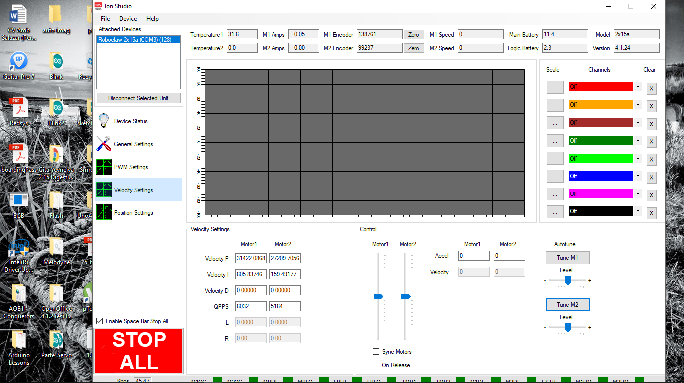

## Mapas

En el modo autónomo el robot navega desde su posición actual a una coordenada objetivo marcada sobre el mapa de /controlRobot. Para ello controlRobot.html debe generar un mapa sobre el cual se dibuja el contorno de la parcela actual, la trayectoria planeada por PiA, y la trayectoria real ejecutada por el robot.

Se utiliza la librería de JavaScript llamada OpenLayers, utilizada por, por ejemplo, OpenStreetMap. Como cualquier entorno de JavaScript, todo componente es un objeto con propiedades y valores, pudiendo ser éstos últimos, a su vez, también objetos. La creación de varios niveles de objetos empotrados unos en otros se observa al configurar la vista del objeto map, cuya propiedad view contiene un valor que es también un objeto de tipo View. En el objeto View se establece la propiedad projection en EPSG:4326 en lugar de su valor por defecto de EPSG:3857. La elección de EPSG:4326 se debe a que el manual de RTKlib indica que utiliza el sistema geodésico WGS84 (30), cuya última actualización es la del EPSG:4326 en el 2004 (31). Los mapas de Bing, entre otros, utilizan también el WGS84 pero con un sistema de coordenadas proyectado catalogado como EPSG:3857 (32). Esta proyección está diseñada para mostrar los puntos sobre la superficie de la Tierra, es decir, unas coordenadas en el espacio 3D, sobre superficies planas como los mapas de Google Maps, OpenStreetMap, Bing, ArcGIS, etc. Por ello sus unidades son los metros mientras que RTKlib proporciona la posición en grados decimales, un atributo del EPSG:4326 (33). Este razonamiento junto con alguna discusión online (34) ayuda a deducir que el objeto mapa de la página debe configurarse con ese código. Al iniciar el mapa, también conviene establecer el centro del mapa en una coordenada cercana al usuario, así como un nivel de zoom apropiado. Esto evita arrastrar demasiado el mapa a la ubicación de la parcela o tener que enfocar desde una altura excesivamente lejana para mayor comodidad del usuario. Foto de map

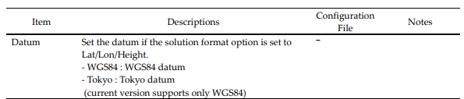

**Fig. 3.10** Uso de WGS84 en RTKlib (30),

Con el mapa iniciado, OpenLayers requiere crear objetos para cada capa (“layer”) sobre las cuales se pueden dibujar figuras (“features”). Por lo tanto, el objeto base del mapa recibe en su propiedad de layers primero la capa del ráster, que es una capa de mosaicos que forman un mapa de Bing. Foto de capa Bing Inicialmente, al objeto del mapa se le incluye también una capa vectorial que contendrá las figuras que describen la geometría de la parcela. El contorno es una figura con una geometría de tipo Polygon a la que se le pasa la lista de coordenadas poli desde Flask a controlRobot.html. foto de capa vector Con la función map.addLayer() se añade esta capa al mapa para que se pueda visualizar. En otra capa se añaden las coordenadas objetivo, que son figuras con una geometría de tipo Point. A esta capa se le añade un estilo particular para diferenciarla mejor de la capa del contorno. Foto de puntos obj

Estas dos capas sólo necesitan generarse al cargar la página mientras que la capa de la trayectoria actual actualizarse periódicamente con la nueva posición actual que va llegando a la página. Esto se consigue simplemente quitando la capa anterior del mapa con map.removeLayer() y volviendo a añadirla, ahora con los nuevos valores. El icono del robot sobre la mapa es un objeto de tipo Overlay cuya posición se va actualizando con setInterval(), que ejecuta la función setPosition() cada 300 milisegundos. Foto de setInterval?

Estos componentes forman la base para visualizar la navegación autónoma, pero para controlarla hay que enviarle al robot una coordenada objetivo. Esto se consigue con una función que vigila los clicks sobre el mapa con map.on(“click”, function(){…}). La función determina las figuras ubicadas en el pixel seleccionado con el bucle de forEachFeatureAtPixel(). Si la capa coincide con la de las coordenadas objetivo (para no confundirse con las figuras del contorno, por ejemplo), se extrae las coordenadas del punto objetivo con getGeometry().getCoordinates(). Estas cordenadas se añaden al objeto sesión junto con en el identificador de la sesión a la que pertenece la coordenada objetivo y el objeto se envía por AJAX al servidor. En Flask se recibe este JSON y tras una consulta a la base de datos se adjunta la geometría de la parcela para enviar el JSON completo al robot. Fotos de forEachFeatureAtPixel y de Flask

## Navegación Autónoma

### Comandos RPi a Arduino

La navegación autónoma depende de la comunicación serie USB entre PiA y ArduinoA facilitada por la librería pyserial. Este enlace se configura con el puerto de PiA ocupado por el Arduino, una frecuencia de 9600 baudios, y un timeout de 2 segundos a la hora de leer la respuesta del Arduino. Discuss timeout and/or different baud rates? Se mantienen los demás valores por defecto (35), para mantener la simplicidad y no desconfigurar la comunicación entre PiA y ArduinoA. Por ejemplo, el tamaño de los bytes es de ocho bits. La paridad es nula, es decir, no se añade un bit al final de cada byte enviado, ya que ArduinoA también espera una paridad nula por defecto (37). El bit de paridad se envía después de cada byte para conseguir que el número total de 1’s en el byte sea el indicado. Por ejemplo, si se establece la paridad par y se envía el byte 1100001, el remitente añade un 1 al final. El byte 1000001 llevaría un 0 detrás, para mantener un número par de 1’s (38). Consider adding parity to PiA and ArduinoA Se prefiere delegar la detección de errores a PiA para poder observar exactamente qué parte del mensaje ha fallado como se describe más abajo. Similarmente, tanto PiA como ArduinoA esperan por defecto un bit de parada para saber dónde terminan los caracteres (38). No se considera el uso de control de flujo por software, que consistiría en enviar a PiA los caracteres 0x13 (XOFF) y 0x11 (XON) para cortar y resumir la comunicación, respectivamente, porque se ha diseñado para que ArduinoA esté siempre a la espera de mensajes provenientes de PiA. Independientemente del comando que el Arduino acabe de recibir y del proceso que esté actualmente ejecutando, debe ser capaz de responder a, por ejemplo, un cambio de modo o una nueva dirección objetivo. El resto de la configuración (control de flujo por métodos de hardware, timeout al escribir o timeout entre bytes, etc.) es similarmente inaplicable o innecesaria a las expectativas de este proyecto.

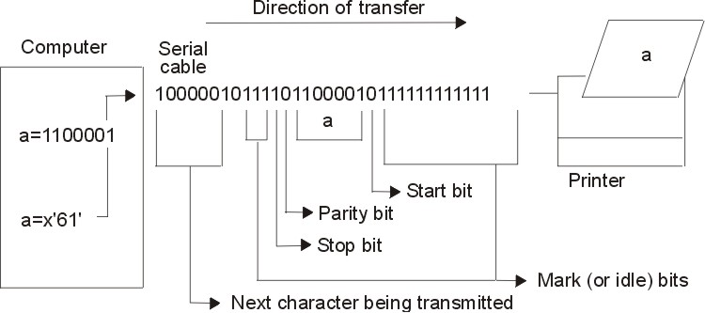

**Fig. 3.11** Paridad y bits de parada (38)

La función comandoArduino() de PiA envía a ArduinoA el número del comando a ejecutar seguido por un valor, si procede, en la misma transmisión. Puesto que la función write() envía bytes por el USB, hay que codificar cada carácter ASCII del mensaje con encode('utf-8'), un formato de transformación (“Unicode Transformation Format”) que utiliza números de ocho bits. Ya que los primeros 128 caracteres ASCII caben en un byte, UTF-8 los convierte directamente a su representación hexadecimal. Por ejemplo, si se quiere enviar el comando de cambio de modo (11) al modo de navegación autónoma (2), el mensaje completo es ‘112’ y se enviarán la siguiente serie de bits por el cable USB:

|  |  |  |  |
| --- | --- | --- | --- |
| char | 1 | 1 | 2 |
| dec | 49 | 49 | 50 |
| 48 + 1 | 48 + 1 | 48 + 2 |
| 3x161 + 1x160 | 3x161 + 1x160 | 3x161 + 2x160 |
| hex | 0x31 | 0x31 | 0x32 |
| bin | 00110001 | 00110001 | 00110010 |

Para ayudar a detectar errores, se puede comprobar que write() devuelve el número de bytes enviados, pero se evita este paso para reducir la cantidad de código y porque la detección de errores se basará en el contenido de la respuesta del Arduino, como se describe más abajo.

El Arduino ahora debe recibir los comandos con Serial.read() iniciando la lectura si detecta bytes entrantes con Serial.available() y leyendo caracter por caracter hasta que dejen de entrar. ArduinoA va copiando cada caracter a la variable mensaje y tras el último inserta un byte nulo. Este byte nulo es necesario para, por ejemplo, la función strlen() usada más abajo. En realidad no hace falta añadirlo manualmente ya que el mensaje empieza lleno de bytes nulos debido a que al principio de cada loop() se resetea la variable con memset(). Esto asegura que el final del mensaje siempre contiene un byte nulo tras todos los caracteres leídos y que, en caso de no recibir un nuevo mensaje, no se mantiene el comando anterior en la memoria durante sucesivos pases por el loop(). De lo contrario, se ejecutaría el mismo comando múltiples veces hasta que se recibe un nuevo mensaje. Foto de if serial.available y memsets

Dado el convenio de que un comando consiste en un número de dos dígitos, al recibir un mensaje ArduinoA extrae los dos primeros caracteres. Se añade un byte nulo al final del comando para poder convertirlo a un entero con atoi() y se guarda en codigoComando. Según este valor, ArduinoA ejecuta ciertas líneas de código y responde a PiA. En el caso del comando de cambio de modo, ArduinoA accede al tercer valor de mensaje, que contiene el modo al que debe cambiar, y con la conversión inmediata mensaje[2] – ‘0’ lo convierte a un entero. Esto resulta de restar los valores ASCII de los dos caracteres, es decir, si mensaje[2] = ‘2’, la resta es ‘2’ – ‘0’ = 50 – 48 = 2. Este valor se guarda en la variable global de tipo int llamada modo mediante su puntero. Es decir, con *modoPuntero = 2 se guarda el valor 2 en el registro al que apunta el puntero. Para comprobar que se ha modificado correctamente el modo, ArduinoA debe responder por el puerto serie con el valor actual de la variable modo. Inmediatamente se ejecuta Serial.flush() para esperar a que se envíe toda la respuesta. Foto de cambiar modo y recibir direccion

Mientras ArduinoA procesa el mensaje, PiA espera a la respuesta con readline(). Al recibirla, la convierte de bytes a caracteres con decode(‘utf-8’) y procede a comprobar que no ha habido ningún error en la transmisión. Esto es, dependiendo del comando que PiA envió, procesará la respuesta de ArduinoA y la comparará con un valor esperado. Por ejemplo, si el comando es el de cambiar el modo a navegación autónoma, PiA sabe que debe recibir el valor este modo en la respuesta. Para ello convierte a la respuesta a un entero con int() y si es igual al valor que le envió originalmente, considera que el modo ha sido cambiado exitosamente, ya que, como se ha mencionado anteriormente, el Arduino está respondiendo con el valor de su modo actual. Una respuesta exitosa rompe el bucle infinito al devolver este valor recibido. Si difiere, considera que ha habido algún error y el bucle fuerza un reintento del mismo comando. Foto de comandoArduino if comando == modo

El bucle sirve para reintentar los comandos cuando se ha recibido una respuesta inesperada pero además protege frente a una de las dos excepciones posibles durante la transmisión serie. La primera excepción es IOError, que se ha convertido en un alias de OSError (38). Efectivamente, la documentación de Python indica que OSError incluye fallos de entradas y salidas (39). Durante las pruebas, de vez en cuando se observa esta excepción en el terminal, particularmente durante la navegación autónoma. La excepción de SerialTimeoutException no ocurre en esta comunicación porque no se ha establecido un write_timeout en la configuración inicial.

Para ayudar a evitar excepciones, es importante alimentar al Arduino con su propia fuente y no depender del cable USB para la comunicación y la alimentación del Arduino simultáneamente. Las pruebas con el robot antes de la separación de fuentes producían muchas excepciones durante la navegación. Al entregar al Arduino una fuente propia, las excepciones se redujeron drásticamente. Esta hipótesis fue sugerida por el hecho de que la función de prueba de la comunicación serie, ejecutada en un solo módulo y sin involucrar a los programas de PiA, no mostraba ningún error ni excepciones. Sin embargo, al utilizar los comandos en el programa base de PiA, que ejecuta varios hilos aparte del de navegación, la comunicación se deterioraba. Los detalles de la alimentación externa y la comunicación serie simultánea se presentan en la sección de Seguridad. Esta sección simplemente subraya su importancia durante la navegación, ya que una comunicación entre PiA y ArduinoA llena de excepciones bloquea el comportamiento del robot en modo autónomo.

En cualquier caso, PiA mantiene un contador que se incrementa cada vez que ocurre una excepción sucesiva pero que se reinicia cada vez que se recibe una respuesta exitosa. Cuando este contador llega a cierto valor, PiA resetea a ArduinoA con subirArduino(). Esta función utiliza la librería arduino-cli, que permite subir un programa a un Arduino con el comando de terminal arduino-cli upload –b arduino:avr:uno /home/pi/TFM/Robot/ArduinoA –p /dev/ttyACM0. Este comando indica el modelo de Arduino en cuestión, el archivo a subir, y el puerto del Arduino. PiA ejecuta este comando de terminal con subprocess.check_output() que, a diferencia de subprocess.Popen(), además permite leer la salida a stdout del programa ejecutado (40). Sabiendo que Arduino no imprime nada a la pantalla cuando ha subido un programa correctamente, se puede reintentar la subida indefinidamente y romper el bucle sólo cuando no se observa un mensaje tras la subida. Foto de subirArduino() Alternativamente, se podría resetear el Arduino enviando desde un pin de PiA un señal baja al pin de reseteo de ArduinoA pero el método del terminal es más aplicable a distintos escenarios y la Parte A busca familiarizarse con las funciones del módulo de subprocess. En cualquier caso, tras la subida exitosa al Arduino, se sincronizan los modos de PiA y ArduinoA con vigilarModoArduino(). Esto es necesario ya el Arduino recién reseteado se “despertará” en el modo que indique su variable global, que puede no coincidir con el modo del sistema antes del reseteo. Para ello se lee primero el modo del Arduino, asegurándose primero que no está en modo de emergencia. Si está en modo emergencia, PiA adopta este modo para que se propague por el resto del sistema. Si el Arduino no está en modo de emergencia, PiA cambia el modo de ArduinoA al del sistema. Foto de vigilarModoArduino() En las pruebas con el robot, parece que esta detección de fallos en la comunicación serie y el consecuente reseteo permite al robot recuperarse durante la navegación autónoma, una etapa que exige mucha robustez.

Similarmente a la función subirArduino() existe la opción de la función compilarArduino(). En este caso, el bucle se rompe cuando el mensaje de check_output() termina con la palabra “bytes”, que es lo último que aparece en el mensaje tras una compilación exitosa. Foto de mensaje de compilación de Arduino y compilarArduino() La función compilarArduino() es particularmente útil al arrancar PiA cuando se ha modificado, por ejemplo, algún código de los comandos para no desincronizar los dispositivos. Ya que un cambio en el encabezamiento de PiA debe acompañarse por un cambio en el encabezamiento de ArduinoA, la función de PiA actualizarEncabezamientoArduino() debe copiar los archivos. Por tanto, se copia de PiA las líneas de tipo CAMBIAR_MODO = 11 a ArduinoA/headers/comandos.h de la forma #define CAMBIAR_MODO 11. Esto implica a las funciones de archivos y de texto básicas de Python como open(), write(), y replace(). Foto de actualizar() Con los dos encabezamientos actualizados, se ejecuta compilarArduino() al principio de PiA y se asegura la sincronización de comandos. Una vez más, implementar este tipo de facilidades de automatización y centralización es un objetivo de la Parte A. Es más, una futura infraestructura digital podría centralizar aún más esta responsabilidad si se ejecuta desde el servidor. De este modo se va aproximando a un sistema de actualizaciones en forma inalámbrica, también conocidas como actualizaciones OTA (“over-the-air”).

### Sensores

Durante la navegación autónoma, el robot compara constantemente su dirección actual para compararla con la dirección objetivo. Según esta diferencia, decide comandar a los motores para avanzar a la izquierda o a la derecha. Simultáneamente, el robot depende de unos sensores de ultrasonido para evitar obstáculos mientras navega de su posición actual hasta un punto objetivo.

#### Magnetómetro

ArduinoA halla la dirección actual del robot con el código basado en un ejemplo de GitHub (42) y con el magnetómetro Flora de Adafruit, basad en un chip LSM303DLHC (41). Este chip se comunica con ArduinoA mediante I2C como esclavo (43) utilizando sólo dos líneas (más la tierra) entre los dos. La línea SDA transmite los datos bidireccionalmente, y la línea SCL, generada por el maestro, marca los ciclos y sincroniza a los dispositivos.

La librería del magnetómetro Adafruit_LSM303DLHC.h envuelve a las funciones de la librería Wire.h, la librería estándar de I2C para Arduino. ArduinoA lee los datos del magnetómetro con la función read(), cuya implementación se encuentra en Adafruit_LSM303_U.cpp en el repositorio GitHub de Adafruit (44). Esta función llama a Wire.beginTransmission() con la dirección del esclavo, definida con #define LSM303_ADDRESS_MAG (0x3C >> 1) en el encabezamiento Adafruit_LSM303_U.h (45). Esto implica trasladar el byte 0x3C = 00111100 un bit a la derecha, resultando en el valor 00011110, que efectivamente es la dirección por defecto que figura en la hoja de datos del chip LSM303DLHC (43).

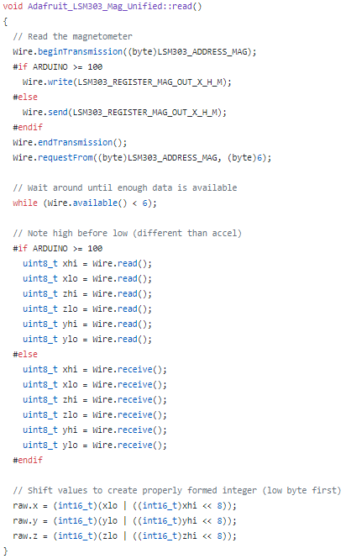

**Fig. 3.12** Implementación en la librería de Adafruit (44)

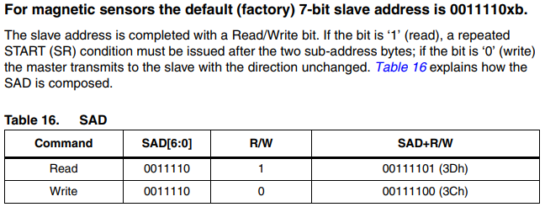

**Fig. 3.13** Dirección del esclavo y bit de escritura I2C (43)

Tras establecer la dirección, la función read() llama a Wire.write(), la cual prepara el mensaje LSM303_REGISTER_MAG_OUT_X_H_M definido en Adafruit_LSM303_U.h como 0x03, es decir, 00000011. A continuación, read() realmente envía estos bits con Wire.endTransmission().

En el bus I2C una transmisión de maestro a esclavo empieza con una señal de START, que resulta cuando un flanco de bajada en SDA coincide con un nivel alto en SCL. A esta señal le siguen siete bits que forman la dirección del esclavo, que en este caso son los bits 0011110 del byte calculado anteriormente. Los bytes en la comunicación I2C se envían con el bit más significativo (“most significant byte” o “MSB”) primero, por lo que para la dirección se enviará primero un cero, seguido por otro cero, y luego los cuatro unos, para acabar con un cero. Todos los esclavos en el bus I2C deben comparar estos bits con su propia dirección para saber a quién se dirige el mensaje que va a venir. A estos siete bits les sigue un bit que indica si el maestro está escribiendo o leyendo que, en este caso, es un bit de escritura (un cero según la hoja de datos) (43). Ahora el maestro libera a la línea SDA para que el esclavo pueda contestar con una señal de reconocimiento (“acknowledge” o “ACK”). El esclavo lo consigue bajando la línea SDA a cero durante un pulso alto de la línea SCL y debe hacerlo después de cada byte recibido. Tras este primer ACK el maestro envía en ocho bits la dirección del registro del esclavo al que intenta acceder. En este caso, es el byte 00000011, que la librería de Adafruit define como LSM303_REGISTER_MAG_OUT_X_H_M y que efectivamente figura en la hoja de datos del chip como OUT_X_H_M (43). En realidad, la dirección ocupa siete bits mientras que el MSB indica si se debe autoincrementar la dirección para poder leer de múltiples registros. Pese a no ser el caso, la hoja de datos indica que al leer del magnetómetro el chip automáticamente autoincrementa la dirección del registro sin que el maestro deba establecerlo explícitamente para minimizar la comunicación entre el maestro y el chip (43). El esclavo contesta con otro ACK y el maestro envía una señal de START repetida (SR) para enviar otra vez la dirección del esclavo, pero ahora con un bit de lectura (un uno). Una vez más el esclavo reconoce esta petición con un ACK y procede a enviar los datos pedidos. La lectura habrá terminado con una señal de no-acknwoledge por parte del maestro y la señal de STOP (SP), que se reconoce al darse un flanco de subida de SDA mientras SCL se mantiene en alto.

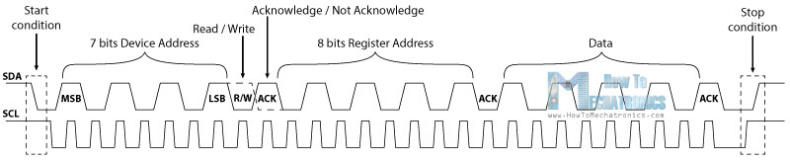 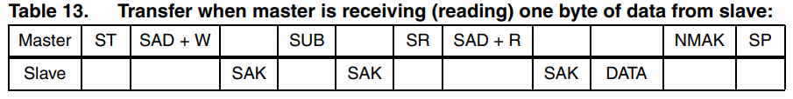

**Fig. 3.14** Temporización de una transmisión por I2C genérica (46) y recepción de datos por el maestro I2C (43)

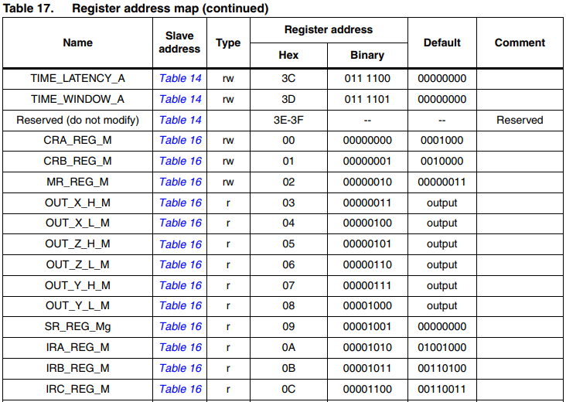 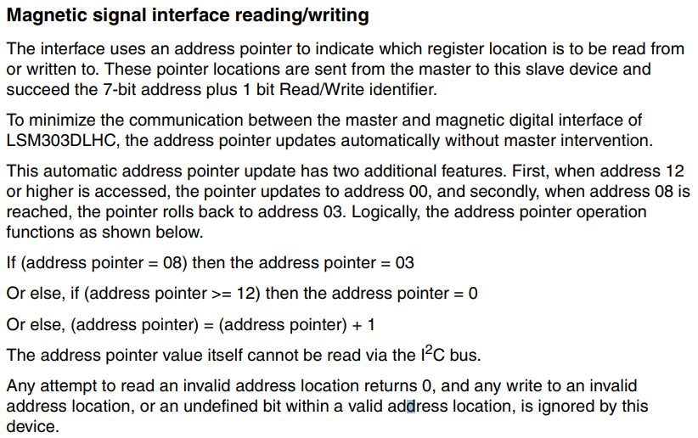

**Fig. 3.15** Registros del LSM303DLHC I2C y autoincremento de la dirección del registro (43)

La librería de Adafruit lee del chip con Wire.requestFrom(), introduciendo la dirección del esclavo y el número de bytes a leer, concretamente, seis bytes. La hoja de datos indica que chip autoincrementa la dirección del registro desde el 0x03 al 0x08, correspondiente a los seis registros OUT_X_H_M, OUT_X_L_M, OUT_Z_H_M, OUT_Z_L_M, OUT_Y_H_M, y OUT_Y_L_M. Por ello la función anterior pide seis bytes del esclavo y con el bucle while (Wire.available() < 6); espera a que estén todos disponibles. Cada registro corresponde con el byte alto y bajo, respectivamente, de las mediciones magnéticas en los tres ejes. Por ello se procede a leer con Wire.read() dichos bytes en ese orden y se almacenan en enteros de ocho bits de tipo uint8_t. Para cada eje, Adafruit une el byte bajo con su respectivo byte alto mediante raw.x = (int16_t)(xlo | ((int16_t)xhi << 8));, cuyos pasos se detallan a continuación para dos valores arbitrarios de los bytes altos y bajos:

|  |  |
| --- | --- |
| xhi | 11010010 |
| xhi << 8 | 11010010 00000000 |
| xlo | - - - - - - - - 01011011 |
| xlo | (xhi << 8) | 11010010 01011011 |

Efectivamente, estos dos bytes deben guardarse en una variable de 16 bits como int16_t, la cual según la hoja de datos representa el complemento a dos del valor leído. En este ejemplo el valor se puede hallar negando el resultado (11010010 01011011 → 00101101 10100100) y sumándole 1 (00101101 10100100 → 00101101 10100101), resultando en un valor decimal de 11685 pero en negativo. Introduciendo en la función atan2() los valores en *x* y en *y* ArduinoA calcula la dirección actual del robot. Sin embargo, este valor apunta al norte magnético, la componente horizontal del campo magnético de la Tierra, y no al norte verdadero (46). Para corregir esto, se añade la diferencia, conocida como la declinación magnética y establecida en radianes con #define ANGULO_DEC 0.011635528 para Madrid, España. Se corrige cualquier ángulo que supere 2π radianes o que salga negativo, se convierte a grados, y se guarda en la variable direccionAct mediante su puntero.

Antes de cualquier prueba de navegación, el magnetómetro se rota hasta que la dirección actual coincide con la indicada por un teléfono móvil orientado paralelamente al robot. Además, se debe mantener el chip apartado de otras corrientes puesto que las altas corrientes generan campos magnéticos que se suman al de la Tierra, distorsionando las lecturas.

Powerdown accelerometer?

calcularGiro() me or Yev?

#### Sonar

Interrupts? Delays?

## Navegación Manual

La navegación manual consiste en un sistema básico de teleoperación en el que el usuario toma el control de los motores y la cámara. Desde la página web se publica por MQTT ciertos comandos para cada componente, permitiendo mover el robot remotamente mientras se visualiza en la página el campo visual del robot a tiempo real. Visión un section 5?

### Movimiento Manual

Desde la página de controlRobot.html la función pubMQTT(), utilizada para enviar varios tipos de señales al robot (Sección 2.2.1), en este caso envía a Flask el topic ServidorRobot/navManual y un mensaje. El mensaje consta de dos caracteres como, por ejemplo, ad o ps que en última instancia se interpretan como ‘avanzar derecha o ‘parada suave’ por ArduinoA. Específicamente, se asignan al elemento HTML de tipo <button> el atributo onmousedown="pubMQTT('ServidorRobot/navManual','ad');" y el atributo onmouseup="pubMQTT('ServidorRobot/navManual','ps');". Esto genera el efecto de mantener el movimiento deseado hasta soltar el botón. De esta forma se envía sólo dos mensajes por cada botón presionado, en lugar de, por ejemplo, enviar repetidas señales y ocupar la comunicación MQTT excesivamente. Foto de pubMQTT(navManual)

Una vez más, realmente es Flask quien recibe los parámetros del topic y el mensaje del AJAX de controlRobot.html. El cliente MQTT de Flask publica a ServidorRobot/navManual' el mensaje deseado. La Parte B se ocupa de recibir es mensajes por MQTT y transmitírselos, a su vez, a ArduinoA. La Parte A retoma la programación del modo manual al nivel de ArduinoA, que simplemente compara el código del comando para saber que se trata de un comando manual. ArduinoA asocia el valor recibido, por ejemplo, ‘ad’ con la función de avanzarDerecha() y el controlador de motores acaba ejecutando el comando según lo descrito anteriormente en la Sección 3.2.2. ArduinoA contesta en el monitor serie al usuario o por el cable USB a PiA con el comando enviado para confirmarlo. Foto de navManual en ArduinoA

Se ha optado por enviar desde la página dos caracteres juntos en lugar de, por ejemplo, un dígito para representar a cada comando manual simplemente porque ArduinoA ya estaba configurado para recibir ese tipo de señales. Esto es debido a que la programación de la navegación manual en ArduinoA empezó por enviar los comandos desde el monitor serie del entorno de programación de Arduino. Para ello, es más sencillo que el usuario humano introduzca comandos cortos como ‘ad’ con la intención de avanzar a la derecha, en lugar de tener que recordar el código asociado a dicho comando. En una versión futura se puede añadir la equivalencia entre comandos manuales y códigos para permitir que la página web envíe mensajes más cortos y traducirlos en ArduinoA. Sin embargo, para reducir el número de pasos y de código en el prototipo se presenta esta versión.

Yevheniya?? En el otro lado, PiA recibe en ese topic el mensaje y lo guarda en una variable global, además de activar una bandera llamada permitirComandoManual que le indica al resto de PiA que acaba de llegar un nuevo comando por MQTT. De este modo, el hilo de navegación la vigila y sólo envía a ArduinoA el comando cuando se trata de un comando nuevo. Es una forma de evitar el uso innecesario de la comunicación serie.

### Visón Manual

La visión durante el modo de navegación manual depende de PiB. La cámara se mueve con dos servos SG90 alimentados por la batería principal mediante un convertidor buck que reduce los 12 V a 5.6 V. PiB controla estos servos por PWM. Si bien no es ideal separar el movimiento manual en PiA de la visión manual en PiB, se ha diseñado así por dos razonas. La primera es el deseo de reducir las funciones de PiA al máximo, ya que se considera que la obtención de una coordenada actual mediante el módulo GPS consta una etapa sumamente importante para el funcionamiento fundamental del robot que requiere mucho procesamiento. Simultáneamente, PiA está en casi constante comunicación con ArduinoA, por lo que se ha decidido no cargar a esta Raspberry Pi con más responsabilidades. Además, para controlar a los dos servos hace falta dos patillas PWM y como las Raspberry Pi sólo disponen de una (que además está siendo ocupada por la placa GPS en PiA), hay que recurrir a librerías como pigpio que emulan el PWM de hardware. Puesto que PiB tiene una carga menor, se ha decidido encargarle esta responsabilidad. La segunda razón es que un gran objetivo de tanto la Parte A como la Parte B es la de integrar varios dispositivos, sensores, y actuadores en un sistema electromecánico funcional. La necesidad de coordinar las actividades de PiA y PiB resultó ser un desafío significativo pero interesante. Aunque una versión futura del robot idealmente involucraría menos dispositivos separadas a favor de, por ejemplo, un cerebro central, la práctica de comunicar e integrar los distintos componentes puede resultar útil en futuros emprendimientos cuando no se pueda evitar una red de subsistemas.

En cualquier caso, los servos de la cámara deben recibir las señales del servidor y ejecutar sus movimientos. Una vez más, la función pubMQTT() de la página web sirve para publicar (mediante Flask) unos comandos a PiB. En este caso, el mensaje puede ser un 1 o un 2 para mover la cámara hacia arriba hacia abajo, respectivamente, o un 3 o un 4 para moverla de izquierda a derecha, respectivamente. La Parte B se ocupa de recibirlos de la página web por MQTT y transmitirlos al módulo de la cámara. La Parte A ha diseñado la función moverServoWeb(), que incrementa o decrementa la duración del pulso actual del servo correspondiente dependiendo de la señal recibida. Con cada señal recibida, esta función suma o resta de la posición actual un pequeño intervalo, intentando generar un movimiento continuo y suave. La función busca ser dinámica tal que, averiguando con antelación la patilla del servo a mover y si debe sumar o restar de la posición actual, consigue en una sola línea mover a cualquiera de los dos servos y en el sentido deseado.

Para establecer un nuevo pulso a un pequeño intervalo por encima o por debajo de la posición actual, se necesita la función get_servo_pulsewidth() de pigpio, que devuelve la anchura del pulso actual (49). El pulso se mide en microsegundos y aunque permite un rango de 500 a 2500 microsegundos, el autor de la librería recomienda comprobar los límites reales de un servo experimentalmente (50). Efectivamente, las pruebas muestran que el servo horizontal empieza a vibrar y bloquearse fuera del rango 600-2000, sugiriendo los límites a la derecha e izquierda respectivamente. Para el movimiento de la cámara, el servo vertical se puede establecer entre 1700-2000. Con un periodo de 20 milisegundos (51), se está alimentando con pulsos de 0.6 / 20 = 0.03 = 3 % a 10% para el servo horizontal y entre 8.5 – 10% para el servo vertical. Estos rangos se establecen para no dañar a los motores de forma que la función moverServo(), que es la que realmente asigna un pulso nuevo al servo seleccionado, vigila si la nueva posición deseada se sale del rango del servo correspondiente, en cuyo caso ignora el cambio. Si todavía queda un margen de movimiento, la función llama a pi.set_servo_pulsewidth() de pigpio para ejecutarlo.

La librería de Python de pigpio es un envoltorio sobre la librería en C que, entre muchas otras funciones de entradas y salidas, es capaz de generar señales PWM mediante software en lugar de vía el hardware. La Raspberry Pi 3 B+ tiene sólo dos canales para generar PWM por hardware y la Parte B está ocupando uno. Por ello, por lo menos uno de los dos servos de la cámara debe controlarse por PWM de software. La función PWM de la librería estándar GPIO de la Raspberry Pi causaba muchas vibraciones e inestabilidad en los servos SG90, pese a la inclusión de un condensador. Sin embargo, la librería pigpio no producía ningún problema. Esta librería utiliza el acceso directo a memoria (DMA) del chip BCM2835 para enviar datos al controlador de PWM sin utilizar el CPU. La librería carga las instrucciones al DMA por bloques de control, que son grupos de 8 palabras de 32 bits (52) copiados directamente al controlador PWM y que forman una lista enlazada para producir una secuencia de instrucciones. Efectivamente, la librería pigpio en Github hace extenso uso de los bloques de control (53). Copiando datos al controlador PWM se busca establecer el mapa de memoria de los 41 registros del GPIO. Por ejemplo, para llevar a alto una patilla se debe llenar el registro GPSET0 en la dirección 0x7E20001C mientras que el registro GPLEV0 en 0x7E200034 devuelve el estado de la patilla indicada.

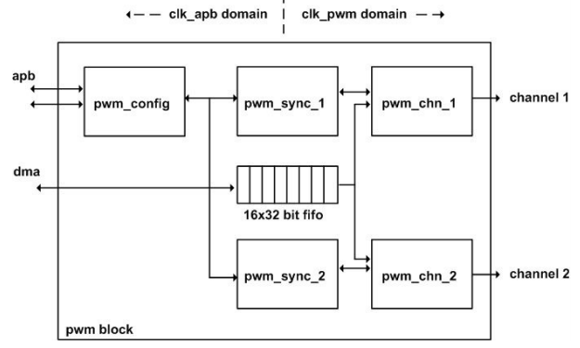

**Fig. 3.16** Interacción entre DMA y PWM (52)

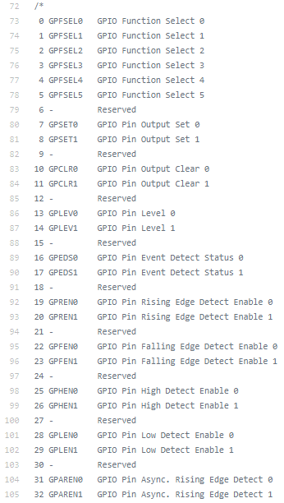 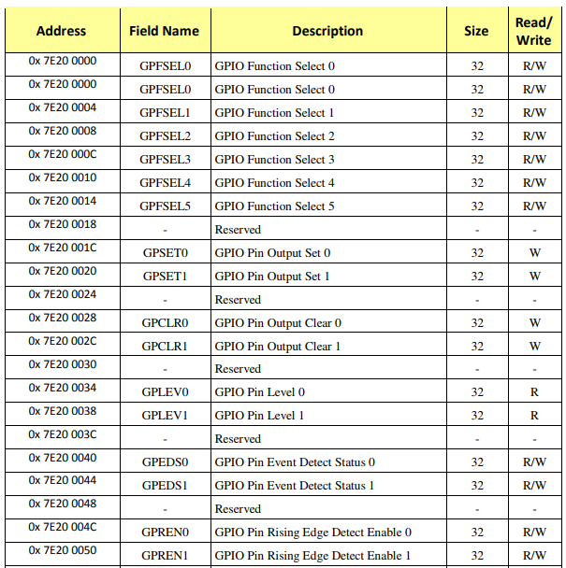

**Fig. 3.17** Descripción de algunos registros GPIO

en pigpio (53) y en el manual del chip (52)

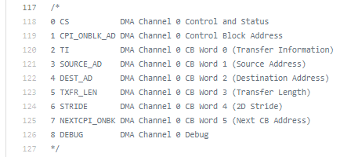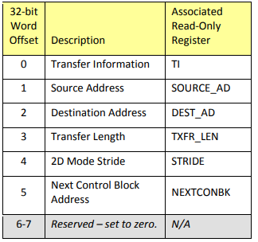

**Fig. 3.18** Descripción de un bloque de control

en pigpio (53) y en el manual del chip (52)

Con esta intención en mente, pigpio llama con la función pi.set_servo_pulsewidth(), en Python, a la función gpioServo(), implementada en C en pigpio.c (53). Esta función confirma una serie de requisitos iniciales (la librería está inciada, el número del GPIO es válido, y el pulso deseado cae dentro del rango aceptable). Ya que esta librería sirve para varias funciones distintas relacionadas con el GPIO, tiene que comprobar que el GPIO seleccionado está configurado para actuar sobre un servo. Para ello debe mantener una especie de estado que le indique en cada momento el uso que se le está dando a cada GPIO. Lo hace mediante una estructura de tipo gpioInfo_t que reúne la información de un GPIO particular, como su finalidad actual, su su anchura de pulso actual, o el rango de pulsos. Inicializando el array gpioInfo[] de dichas estructuras, consigue sabe en cada momento los datos de todos los GPIOs. Por ejemplo, accede a la propiedad is del GPIO en cuestión con gpioInfo[gpio].is para saber si debe cambiarlo a GPIO_SERVO. Las etapas más importantes de la función gpioServo() se ejecutan con myGpioSetMode() y my GpioSetServo(), las cuales intentan configurar los registros que se van a pasar en un bloque de control mediante gpioReg[]. Este array de variables tipo uint32_t concuerda con las palabras de 32 bits de los bloques de control. Por ejemplo, myGpioSetMode() cambia el modo a PI_OUTPUT mediante operaciones a nivel de bit calculando el registro a afectar y el desplazamiento de bits. Si se coje como ejemplo el GPIO19 que se está usando para el servo horizontal, estos dos valores guardados en variables de tipo int resultan en reg = gpio/10 = 19/10 = 1.9, es decir, en el registro 1, y en shift = (gpio%10)*3 = (19%10)*3 = 9*3 = 27. Trasladando un 7 decimal, es decir, el valor binario 0111 a la izquierda shift veces resulta en el valor decimal 939524096 que, aunque bastante grande, cabe en un entero de 32 bits con signo, que acepta hasta el valor (232/2) - 1 = 2,147,483,647. Con la operación & reescribe el valor de gpioReg[reg] y con el | añade la información del modo, reescribiendo el destino al que apunta el punter que se encuentra en gpioReg[reg]. rethink what this means

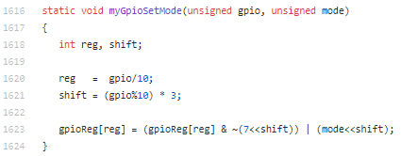

**Fig. 3.19** Función myGpioSetMode()

en la librería pigpio (53)

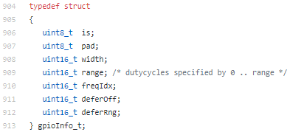



**Fig. 3.20** Estructura gpioInfo_t e

inicialización del array (53)

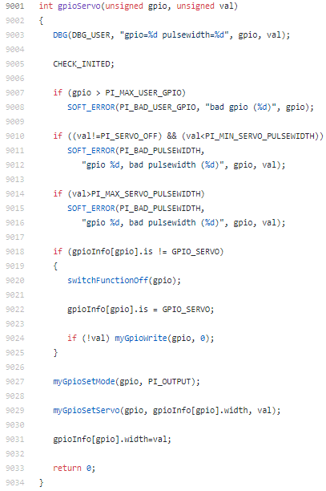

**Fig. 3.21** Función gpioServo()

en la librería pigpio (53)



**Fig. 3.22** Inicialización del gpioReg (53)

La otra función dentro de gpioServo() que busca modificar los registros del bloque de control es myGpioSetServo(). Esta función parece utilizar una combinación de señales de ON y OFF estratégicamente posicionadas en la memoria del DMA que se va a ir alimentando al FIFO del controlador PWM mention FIFO above? . Puesto que el FIFO va a aceptar nueva información en cuanto termine de procesar los datos actuales, el efecto de un retardo calculado entre la alimentación con la señal de ON y de OFF es el de generar la anchura de pulso deseada.

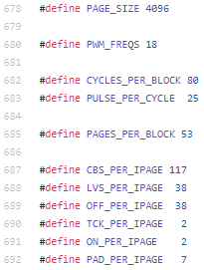

**Fig. 3.23** Definiciones de los parámetros

de una página en pigpio (53)

En Linux, el DMA se divide en “páginas” que, a su vez, se dividen en “slots” (54). Efectivamente, pigpio hace referencia a una página de 4096 bytes (53), un tamaño típico en Linux (54). La función myGpioSetServo() debe hallar primero el rango de PWM con realRange = pwmRealRange[clkCfg[gpioCfg.clockMicros].servoIdx], que, comparando la estructura gpioCfg con su definición indica que gpioCfg.clockMicros = PI_DEFAULT_CLK_MICROS = 5, reduciendo la anterior expresión a realRange = pwmRealRange[clkCfg[5].servoIdx]. Mirando ahora a clkCfg se ve la referencia al array {1, 14}, traduciéndose a la expresión realRange = pwmRealRange[{1, 14}.servoIdx]. La definición del clkCfg_t indica que el segundo valor es el índice del servo, por lo que ahora tenemos realRange = pwmRealRange[14]. Esta posición indica finalmente que realRange = 4000. Las señales de ON se posicionan en el primer slot de ciertas páginas del DMA virtual mientras que las respectivas señales de OFF caen en otras páginas y slots apartados de tal forma que se le pide al controlador PWM un pulso determinado.

Esta librería permitió que los dos servos de la cámara, muy inestables con la función PWM del la librería GPIO, se posicionasen precisa y establemente.

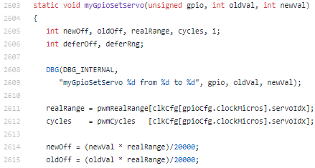 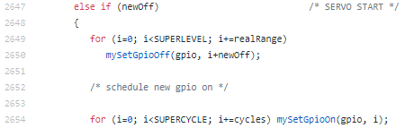

**Fig. 3.24** Función myGpioSetServo() en pigpio (53)

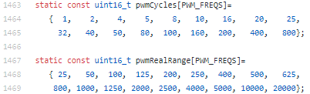

**Fig. 3.25** Opciones de ciclos y

rangos de PWM en pigpio (53)

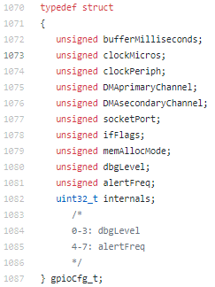 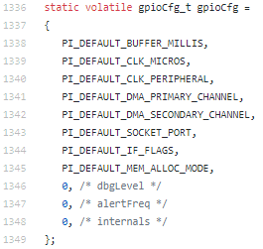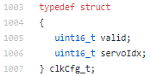 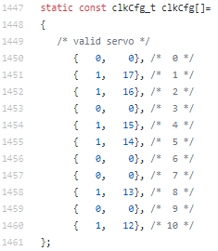

**Fig. 3.26** Estructuras gpioCfg_t y clkCfg_t en pigpio (53)

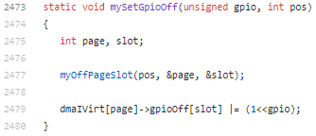 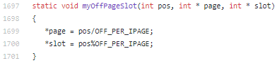 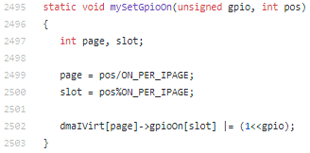

**Fig. 3.27** Funciones de apagado y encendido de pigpio (53)

Para teleoperar al robot hace falta mostrar el video captado por la cámara a tiempo real. Al contrario de las fotos mostradas en la página web (Seccion 2.2.1 MQTT), un video es demasiado grande y su transmisión demasiado constante para enviar por MQTT, un protocolo ligero diseñado para mensajes relativamente cortos. La aplicación de terminal mjpg-streamer (55) ofrece una alternativa al transmitir JPG’s de sistemas compatibles con Linux a un navegador de internet mediante HTTP (55). Configurando la entrada como blah blah y el puerto de salida , conociendo la IP y el puerto de PiB, uno puede acceder desde el navegador de otro dispositivo a las imágenes generadas y servidas en una sucesión tan rápida como para producir un video sorprendentemente fluido.

Cuando PiB detecta el modo manual, ejecuta la función mostrarVideo(), que a su vez ejecuta el script de bash start.sh de la aplicación compilada de mjpg-streamer. Antes de ello, PiB debe establecer mediante os.environ[] la variable de entorno LD_LIBRARY_PATH a la carpeta de mjpg-streamer para que la aplicación pueda acceder a su propia librería. Salvo por eso, y la configuración en entrada y salida al programa mencionada anteriormente, mostrarVideo() simplemente vigila que se sigue en el modo manual. Esto se debe a que no puede estar activo este proceso mientras que PiB, en el modo autónomo, intenta acceder a la cámara para tomar fotos. Por ello se desbloquea el puerto de la cámara averiguando el grupo de procesos asociados a esta aplicación con os.getpgid() y enviando la señal de SIGTERM a os.killpg(). Se utiliza la señal de terminación suave SIGTERM en lugar de la terminación abrupta SIGKILL para liberar los recursos ocupados por la cámara. Este método de matar a un proceso o procesos difiere de otros utilizados en la Parte A principalmente para experimentar con las distintas funciones del sistema que controlan a los procesos. Esta pequeña secuencia parece detener al video y permitir las fotos, generando una transición satisfactoria entre modos.

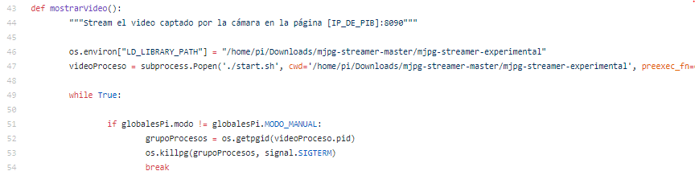

**Fig. 3.28** Función mostrarVideo() del módulo cámara en PiB

Pese a las múltiples quejas sobre otros sistemas de “streaming” para la Raspberry Pi, este programa ha resultado ser una solución sencilla y altamente funcional para su propósito en este proyecto. El único inconveniente es que la aplicación de mjpg-streamer requiere abrir una ventana nueva en el navegador para mostrar el video. Una versión futura del servidor podría abrir esta ventana automáticamente o, mejor aún, empotrar el video en la página web, similarmente a cómo se hace con las imágenes del modo autónomo.

Look here?: <https://www.researchgate.net/figure/Free-body-diagram-of-the-tracked-tank-top-view_fig4_263810153>

# Resultados

La Parte B se ocupa de recolectar los datos del sondeo del suelo, a los que la Parte A añade el análisis de la vegetación. Con los datos completos, la Parte A los transmite a la página web para su visualización.

## Adquisición

Con la función tomarFotos(), PiB ejecuta una secuencia de giros de la cámara, recolección de fotos, y análisis de los píxeles para calcular una aproximación de la cantidad o salud de la vegetación a cada lado del robot. Con el robot aparcado entre dos hileras y paralelo a ambas, se inicia el giro de la cámara desde su posición central hacia su lado izquierdo. Esta función simplemente introduce en moverServo(), utilizada durante la navegación manual (Sección 3.5.2 Visón Manual), que lleva el servo horizontal a su límite izquierdo. Se duerme un segundo para asegurar que el servo está quieto antes de llamar a tomarFoto(‘I’), cuyo parámetro le indica a la función que va a procesar la foto del lado izquierdo.

Para tomar una foto se usa la librería pygame (57), utilizada principalmente para desarollar juegos simples, pero que contiene un módulo para cámaras USB. Pese a que, según su página web, “no son la mejor librería de juegos, ni siquiera la segunda mejor”, ha resultado muy útil y sencilla de aplicar a este proyecto. Está escrita en C con un núcleo implementado en lenguaje ensamblador para mayor rapidez. La librería proporciona un objeto camara que necesita sólo el puerto USB de la cámara y la resolución deseada en píxeles. La función capta una foto con get_image(), que por defecto se guarda en el espacio de color RGB de 24 bits (58), y se recoge en una variable. A continuación se compone el nombre de la foto con el tiempo actual, el parámetro del lado ‘I’, y con el formato BMP. De esta forma se asocia a cada foto el momento exacto y la posición de la foto tomada. Future shit: sonar + foto + parameter I or D for known distance and side for website Con save() se guarda el objeto de la foto con su nombre y se detiene la cámara. Ahora la función tomarFoto(‘I’) puede terminar y devolver a tomarFotos() el nombre de la foto para analizarla. La función tomarFotos() mediante subprocess.check_output() le entrega al ejecutable fotos el nombre de la foto que se acaba de tomar y espera a su mensaje en stdout de la función fotos.c.

Esta función se ha escrito en C para optimizar en alguna medida la etapa de análisis, que trabaja con muchos píxeles y, por ello, relativamente muchos bytes de golpe. La función está basada en un ejercicio del curso de CS50 (15). Esta función utiliza el nombre de la foto que ha recibido para señalar con un puntero a espacio de memoria donde empiezan todos los bytes de la foto. Conociendo el formato de la foto conoce el tamaño del encabezamiento BITMAPFILEHEADER, y hallando el tamaño *n* de este encabezamiento con sizeof() sabe que con fread() puede copiar los primeros *n* bytes a un buffer bf. Como la función fread() ha trasladado el puntero del archivo tantos bytes como ha léido, fotos.c puede repetir lo mismo para BITMAPINFOHEADER y lo guarda en el buffer bi. Conociendo además la estructura de estos encabezamientos, sabe en qué posición de bf o bi puede encontrar ciertos datos de cada encabezamiento. Delve into pointer moving through buffer? Por ello, antes de iniciar el recorrido por el resto de bytes de la foto (la imagen en sí), puede comprobar, por ejemplo, que realmente se trata de una imagen BMP de 24 bits accediendo a las propiedades de las estructuras como bf.bfType o bi.biCompression. Ahora la fotos.c recorre las filas de la imagen, parando en cada píxel. Cada píxel es un grupo de 3 bytes es un grupo de 3 bytes, que corresponden con la cantidad de rojo, verde, y azul en el píxel, por lo que se carga a una estructura triple cuyas propiedades rgbtRed, rgbtGreen, y rgbtBlue contienen estos valores. Con estos valores se calcula un índice VARI, que intenta resumir la salud aproximada de la vegetación:

$$VARI=\frac{R_{GREEN}-R_{RED}}{R_{GREEN}+R_{RED}-R_{BLUE}}$$

El índice VARI no es un parámetro muy efectivo para asociar los valores RGB con la cantidad o salud de la vegetación, pero en realidad cualquier índice basado en RGB es muy inferior a los cálculos en el infrarrojo cercano (NIR), el método recomendado (59), (60). Ya que no se ha considerado adquisición de un sensor NIR para el prototipo, una webam ecónomica y un índice simbólico satisfacen el concept que se pretende demostrar.

Si este índice supera un valor de 0.6, se considera que el pixel contiene una vegetación en un estado generalmente Bueno. Este valor se ha calculado con una foto de un color verde que podría considerarse representativo de una vegetación saludable. Esta foto se analizó con fotos.c y al resultar en un valor de 0.62, se optó por establecer el límite más o menos arbitrario de 0.6. Una vez más, se trata simplemente de un paso simbólico dentro del marco general de la visión autónoma. Se podrían hacer muchas mejoras en este ámbito como, por ejemplo, hallar valores experimentales para distintos cultivos o hasta para el mismo cultivo en distintas etapas e introducir estos factores dinámicamente a la hora de enviar el robot al campo. Talk about fseek() and fclose()?

Si el índice de la foto actual super el límite mínimo, se añade a la cuenta de pixels considerados buenos, mientras que se mantiene una cuenta del número de pixels totales. Con estos datos se puede imprimir en stdout el porcentaje de píxeles buenos. Este valor se puede leer con subprocess.check_output() en tomarFotos(), que en última instancia lo devolverá a la función principal de PiB. Antes de eso, se gira la cámara de izquierda a derecho para repetir el proceso, ahora con el parámetro correspondiente en tomarFoto(‘D’). Finalmente se gira la cámara desde la derecha hasta el centro y se devuelve los dos porcentajes en un diccionario, así como los nombres de cada foto, al hilo en piB.py.

En este hilo, se inserta el diccionario de los resultados del sondeo y el diccionario de las fotos en un nuevo diccionario consider sing update() on first dict <https://stackoverflow.com/questions/8930915/append-dictionary-to-a-dictionary>, que se convierte a texto en format JSON y se publica a RobotServidor/resultados/medidas, mientras que las fotos en sí se publican a RobotServidor/resultados/fotos.

## Visualización

En el servidor se recibe el diccionario con los resultados y se convierte de texto a un diccionario con json.loads(). Ahora se puede accede a los distintos valores del diccionario, los cuales se insertan en la base de datos con el identificador de la sesión y la coordenada objetivo dentro de dicha sesión. Estos resultados se descargan de la base de datos en /verParcela para enviarlos a verParcela.html. En el mapa de verParcela.html se dibujan puntos más o menos intensidad dependiendo del valor del resultado sobre cada coordenada asociada.

Para ello se distribuyen los resultados en 3 capas, que contendrán al tercio menor, intermedio, y mayor. Esto requiere calcular el mínimo, el máximo, y el rango de los valores para calcular los dos límites que separan a los 3 intervalos. Iterando ahora sobre todos los resultados, se van insertando en 3 listas distintas según el intervalo en el que caen. Con la coordenada objetivo asociada se insertan puntos sobre sus capas respectivas. Estas capas están configuradas para mostrar a todos sus puntos con una determinada transparencia. El efecto es el de mostrar sobre el mapa una serie de puntos del mismo color que varían simplemente en intensidad. De esta forma un usuario puede ver a simple vista qué partes de la parcela tienen valores altos o bajos.

El usuario puede elegir el tipo de resultado (temperatura, humedad, salinidad, etc.) que desea visualizar en cada momento según la casilla marcada. Cada vez que se marca la casilla al lado de una columna de resultados, las demás casillas se desmarcan y se repite el proceso de rellenar las capas con puntos, ahora con los valores de la nueva columna y generando una nueva distribución de intensidades mientras se mantienen las coordenadas exactas.

# Seguridad

## Alimentación

La alimentación para los elementos de potencia puede venir de la pared, para las pruebas en interior, o de la batería principal, para el exterior. En interior, la fuente consta de un cable de portátil antiguo, con su bloque incluido, cortado e introducido en un convertidor buck para bajar los 220 V de la pared a los 12 V de los motores y el actuador lineal. En exterior, la fuente es una batería de motocicleta de 12 V y 12 Ah de ácido-plomo sellada. La capacidad de la batería se veía principalmente limitada por las dimensiones de la batería, ya que hay un espacio limitado en el prototipo. Aún así, esta capacidad ha demostrado ser suficiente para un día de pruebas.

Se puede elegir entre estas dos fuentes con un interruptor de 3 posiciones, una opción segura porque para conectar una de las fuentes al robot, automáticamente se desconecta la otra fuente. La fuente elegida continúa hacia un relé por lo que éste controla en última instancia si el robot recibe la alimentación. La Parte B se ocupa de activar o desactivar este relé, mientras que la Parte A genera las señales a las que tiene que responder el relé mediante ArduinoB (Sección X).

Se han añadido dos paneles solares pequeños de 12 V conectados a la batería principal mediante un controlador de carga. En una versión futura del robot tendría más sentido conectar los paneles a una batería secundaria, que controlaría los dispositivos de control. De momento unos paneles solares tan pequeños como para sostenerse cómodamente encima del robot tendrían poco efecto sobre la batería principal. Los paneles contribuirían más significativamente a la batería de control y la habilidad de mantener el ‘cerebro’ del robot despierto tiene ventajas importantes. Por ejemplo, esto permite poder siempre localizarlo o reporter otros datos útiles para un técnico remoto.

## Deteccion de Emergencias

piB errors

arduino errors

Referencias

1. **Ateknea Solutions.** Vinbot. *Vinbot.* [En línea] 2018. [Citado el: 31 de marzo de 2018.] http://vinbot.eu/.

2. **FarmBot, Inc.** FarmBot. *FarmBot.* [En línea] [Citado el: 9 de abril de 2018.] https://farm.bot/.

3. **Hegde Agrotech (Kadle) PVT LTD.** Earth Augers. *Hedge Agrotech (Kadle) PVT LTD.* [En línea] 2012. [Citado el: 1 de abril de 2018.] http://hegdeagrotech.com/earth-augers.

4. **NASA.** Sampling System. *MSL Science Corner.* [En línea] [Citado el: 1 de abril de 2018.] https://msl-scicorner.jpl.nasa.gov/samplingsystem/.

5. **Magitec LLC.** Photos. *Magitec.* [En línea] 2016. [Citado el: 1 de abril de 2018.] http://magictecllc.com/index.php/photos.

6. **Christie Engineering PTY LTD.** Products. *Christe Engineering.* [En línea] 2012. [Citado el: 1 de abril de 2018.] http://www.christieengineering.com.au/products.html.

7. **AMS, Inc.** 9110-AG-PROBE. *AMS.* [En línea] 2016. [Citado el: 1 de abril de 2018.] https://www.ams-samplers.com/powerprobe/9100-series-powerprobes/9110-ag-probe.html.

8. **DAGU Hi-Tech Electronic Robotics.** Wild thumper 4WD chassis with 2DOF gripper (CE certificate). *Dagurobot.* [En línea] 2018. [Citado el: 31 de marzo de 2018.] http://www.dagurobot.com/All_Products/iphone.

9. **Superdroid Robots, Inc.** NEW Prebuilt 4WD IG42 - SB Custom Length Assembled Robot with 10 inch Tires and Custom Cover. *Superdroid Robots.* [En línea] 2018. [Citado el: 31 de marzo de 2018.] https://www.superdroidrobots.com/shop/item.aspx/new-prebuilt-4wd-ig42-sb-custom-length-assembled-robot-with-10-inch-tires-and-custom-cover/2499/.

10. —. WC800-DM4, 4WD All Terrain Robot Platform. *Superdroid Robots.* [En línea] 2018. [Citado el: 31 de marzo de 2018.] https://www.superdroidrobots.com/shop/item.aspx/wc800-dm4-4wd-all-terrain-robot-platform/2254/.

11. **Robotzone, LLC.** 4WD Mantis. *Servocity.* [En línea] 2018. [Citado el: 31 de marzo de 2018.] https://www.servocity.com/4wd-mantis.

12. —. 6WD Mantis. *ServoCity.* [En línea] 2018. [Citado el: 31 de marzo de 2018.] https://www.servocity.com/6wd-mantis.

13. —. Agent 390. *ServoCity.* [En línea] 2018. [Citado el: 31 de marzo de 2018.] https://www.servocity.com/agent390.

14. **intorobotics.** Wheels vs Continuous Tracks: Advantages and Disadvantages. *intorobotics.* [En línea] 14 de mayo de 2015. [Citado el: 6 de abril de 2018.] https://www.intorobotics.com/wheels-vs-continuous-tracks-advantages-disadvantages/.

15. **Deere & Company.** SIMA awards for innovation. *John Deere.* [En línea] 2018. [Citado el: 2 de abril de 2018.] https://www.deere.co.uk/en/our-company/news-and-media/press-releases/2017/feb/sima-awards-for-innovation.html.

16. **Robotnik Automation S.L.L.** Autonomous hybrid gps/reactive navigation of an unmanned ground vehicle for precision viticulture -VINBOT. *ResearchGate.* [En línea] 22 de enero de 2018. [Citado el: 2 de abril de 2018.] https://www.researchgate.net/publication/311264530_Autonomous_hybrid_gpsreactive_navigation_of_an_unmanned_ground_vehicle_for_precision_viticulture_-VINBOT.

17. —. SUMMIT-XL-HL. *Robotnik.* [En línea] [Citado el: 2 de abril de 2018.] https://www.robotnik.eu/mobile-robots/summit-xl-hl/.

18. **Robotzone, LLC.** 313 RPM HD Premium Planetary Gear Motor w/Encoder. *ServoCity.* [En línea] 2018. [Citado el: 3 de abril de 2018.] https://www.servocity.com/313-rpm-hd-premium-planetary-gear-motor-w-encoder.

19. **Cornell University.** Intel-Cornell Cup. *Cornell Engineering - Systems Engineering.* [En línea] 2018. [Citado el: 11 de abril de 2018.] https://www.systemseng.cornell.edu/se/intel/team/upload/Motor-Selection-Guide.docx .

20. **Northwestern University.** Brushed DC Motor Theory. *Northwestern Mechatronics Wiki.* [En línea] 19 de febrero de 2011. [Citado el: 11 de abril de 2018.] http://hades.mech.northwestern.edu/index.php/Brushed_DC_Motor_Theory.

21. **U.S. Department of Energy.** [En línea] 2014. [Citado el: 11 de abril de 2018.] https://www.energy.gov/sites/prod/files/2014/04/f15/10097517.pdf.

22. **Army Research Laboratory2.** [En línea] marzo de 2013. [Citado el: 11 de abril de 2018.] www.dtic.mil/get-tr-doc/pdf?AD=ADA577582.

23. **Robotzone, LLC.** 45 RPM HD Premium Planetary Gear Motor. *ServoCity.* [En línea] 2018. [Citado el: 11 de abril de 2018.] https://www.servocity.com/45-rpm-hd-premium-planetary-gear-motor.

24. —. Timing Hub Pulley. *ServoCity.* [En línea] 2018. [Citado el: 11 de abril de 2018.] https://www.servocity.com/timing-hub-pulley.

25. **Mie University.** Evaluation of Turnability of Tracked Vehicle. [En línea] 1996. [Citado el: 17 de abril de 2018.] https://www.jircas.go.jp/lo/file/8333/download?token=t4R6hhPs.

26. **Keays Engineering & Computing Pty Ltd.** Analysis of Armoured-Vehicle Track Loads and Stresses. [En línea] 1988. [Citado el: 17 de abril de 2018.] http://www.dtic.mil/dtic/tr/fulltext/u2/a219397.pdf.

27. **Hinowa.** Hydraulic unit. *Hinowa.* [En línea] [Citado el: 1 de abril de 2018.] https://www.hinowa.com/en/products/tracked-undercarriages/hydraulic-unit.

28. **Robotzone, LLC.** Prowler Robot Kit. *ServoCity.* [En línea] 2018. [Citado el: 31 de marzo de 2018.] https://www.servocity.com/prowler-robot-kit.

29. **Tesla.** Induction Versus DC Brushless Motors. *Tesla.* [En línea] 9 de enero de 2007. [Citado el: 2 de abril de 2018.] https://www.tesla.com/es_ES/blog/induction-versus-dc-brushless-motors?redirect=no.

30. *N, P, K Detection & Control for Agriculture Applications Using PIC Controller: A Review.* **Gavade, Laxmi C y Bhoi, A D.** 04, Wagholi, India : International Journal of Engineering Research & Technology (IJERT), 2017, Vol. 6. 2278-0181.

31. *Multi-Sensor ISFET System for Soil Analysis.* **Birrell, S J y Hummel, J W.** Illinois, USA : Research Gate, 1997.

32. *Primary Nutrients Determination in the Soil Using UV Spectroscopy.* **Kulkarni, Yogita, Warhade, Krishna y Bahekar, Susheel Kumar.** 02, Pune, India : International Journal of Emerging Engineering Research and Technology (IJEERT), 2014, Vol. 2. 198-2014.

33. *Detection of NPK nutrients of soil using Fiber Optic Sensor.* **Ramane, Deepa V, Patil, Supriya S y Shaligram, A D.** Special Issue National Conference "ACGT 2015", Pune, India : International Journal of Research in Advent Technology, 2015. 2321-9637.

34. **Robotzone, LLC.** 45 RPM HD Premium Planetary Gear Motor. *ServoCity.* [En línea] [Citado el: 11 de abril de 2018.] https://www.servocity.com/media/attachment/file/6/3/638270_and_638318_torque_vs_rpm.pdf.

35. *Electrical Conductivity Measurements in Agriculture: The Assessment of Soil Salinity.* **Visconti, Fernando y Miguel de Paz, José.** Moncada, Valencia : Valencian Institute for Agricultural Research (IVIA), Centre for Sustainable Agriculture (CDAS), 2016. 10.5772/62741.

36. *Detection of Soil Nitrogen Using Near Infrared Sensors Based on Soil Pretreatment and Algorithms.* **Pengcheng, Nie, Tao, Dong y Fangfang, Qu.** 5, Hangzhou, China : Sensors (Basel), 2017, Vol. 17. 10.3390/s17051102.